Proyecto Final — Econometría Financiera
  - Modelos econométricos para la gestión de un portafolio de 10 acciones de EE.UU.
Natali Maya Landa
07 de November de 2026
Table of Contents

Maestría en Finanzas (MEF) — EGADE Business School, Tecnológico de Monterrey Materia: Econometría Financiera (FZ4038)

Introducción

Objetivo del proyecto
Aplicar modelos econométricos (regresión lineal simple y múltiple, datos panel, series de tiempo ARIMA y modelos de volatilidad GARCH) a un portafolio de 10 acciones de EE.UU. para entender su riesgo, evaluar si su comportamiento es predecible y sustentar con evidencia la estrategia del portafolio en el simulador HowMarketsWorks.

Acciones del portafolio
Ticker | Empresa | Sector
NVDA | NVIDIA | Tecnología / semiconductores
MSFT | Microsoft | Tecnología / software
AAPL | Apple | Tecnología / hardware
AVGO | Broadcom | Tecnología / semiconductores
AMD | Advanced Micro Devices | Tecnología / semiconductores
JPM | JPMorgan Chase | Financiero / banca
WMT | Walmart | Consumo defensivo
XOM | Exxon Mobil | Energía
V | Visa | Financiero / pagos
JNJ | Johnson & Johnson | Salud / farmacéutica
Nueve acciones provienen de las actividades de clase; JNJ se incorporó para diversificar hacia el sector salud con una acción de bajo riesgo de mercado.

Datos y periodo
Modelo | Frecuencia | Periodo | Fuente
Regresión simple y múltiple | Diaria | 3-ene-2023 a 6-nov-2026 | Yahoo Finance (quantmod)
Datos panel | Trimestral | 2023Q1 a 2026Q3 | Yahoo Finance (quantmod)
Series de tiempo (forecast) | 1 hora y 5 minutos | dic-2023 / ago-2026 a 6-nov-2026 | Yahoo Finance (servicio de gráficas)
GARCH y estrategia | Diaria | 3-ene-2023 a 6-nov-2026 | Yahoo Finance (quantmod)
Nota sobre la fuente de datos: se utilizó Yahoo Finance porque permite descargar todos los datos directamente desde R, lo que hace el análisis completamente reproducible. Los precios diarios están ajustados por splits y dividendos.

Estructura del documento
Cada parte presenta los resultados para las 10 acciones en tablas resumen y profundiza en tres casos representativos: NVDA (alto riesgo de mercado), JNJ (bajo riesgo de mercado) y WMT (acción defensiva). Las interpretaciones indican la hipótesis nula de cada prueba, el nivel de significancia y su implicación para la toma de decisiones.

Parte 1. Regresión lineal simple y múltiple

Objetivo
Analizar 10 acciones del portafolio en HowMarketsWorks con modelos econométricos para entender su riesgo frente al mercado y sustentar la estrategia del portafolio. Esta primera parte cubre la descarga de datos, el modelo de mercado (regresión simple) y una regresión múltiple con variables macro-financieras.

Paquetes
paquetes <- c("quantmod", "lmtest", "car", "sandwich", "knitr")
faltan <- paquetes[!paquetes %in% installed.packages()[, "Package"]]
if (length(faltan) > 0) install.packages(faltan)
library(quantmod) # descarga de Yahoo Finance
library(lmtest) # pruebas sobre residuales (Breusch-Pagan, Durbin-Watson)
library(car) # VIF y pruebas de hipótesis lineales
library(sandwich) # errores estándar robustos
library(knitr) # tablas

Datos

Instrumentos y periodo
Tipo | Instrumentos
Acciones | NVDA, MSFT, AAPL, AVGO, AMD, JPM, WMT, XOM, V, JNJ
Mercado | S&P 500 (^GSPC)
Variables macro-financieras | VIX (^VIX), rendimiento del Treasury a 10 años (^TNX), índice dólar (DX-Y.NYB)
El periodo se fija del 1 de enero de 2023 al 6 de noviembre de 2026 para que los resultados no cambien cada vez que se ejecute el documento.
acciones <- c("NVDA", "MSFT", "AAPL", "AVGO", "AMD",
"JPM", "WMT", "XOM", "V", "JNJ")
inicio <- "2023-01-01"
fin <- "2026-11-07" # Yahoo excluye la fecha final: incluye hasta el 6-nov-2026
bajar <- function(simbolo) {
getSymbols(simbolo, src = "yahoo", from = inicio, to = fin, auto.assign = FALSE)
}
# Precios ajustados (splits y dividendos) de las 10 acciones
precios <- NULL
for (s in acciones) {
p <- Ad(bajar(s))
colnames(p) <- s
precios <- if (is.null(precios)) p else merge(precios, p)
}
# Variables de mercado
mercado <- merge(Ad(bajar("^GSPC")), Cl(bajar("^VIX")),
Cl(bajar("^TNX")), Cl(bajar("DX-Y.NYB")))
colnames(mercado) <- c("SPX", "VIX", "TNX", "DXY")
# Se usan solo los días en que opera la bolsa de EE.UU. (calendario de las acciones).
# VIX y DXY tienen días distintos; los huecos se llenan con el último dato disponible.
datos <- merge(precios, mercado, join = "left")
datos <- na.locf(datos)
dim(datos)
## [1] 966 14
head(datos, 3)
## NVDA MSFT AAPL AVGO AMD JPM WMT XOM
## 2023-01-03 14.26730 232.5105 122.8767 52.62886 64.02 123.1209 45.85538 94.18098
## 2023-01-04 14.69985 222.3398 124.1441 53.27165 64.66 124.2691 45.90647 94.45509
## 2023-01-05 14.21747 215.7502 122.8276 52.77530 62.33 124.2415 45.75000 96.56844
## V JNJ SPX VIX TNX DXY
## 2023-01-03 201.5449 160.0811 3824.14 22.90 3.793 104.52
## 2023-01-04 206.6178 161.8239 3852.97 22.01 3.709 104.25
## 2023-01-05 205.1601 160.6291 3808.10 22.46 3.720 105.04
tail(datos, 3)
## NVDA MSFT AAPL AVGO AMD JPM WMT XOM V
## 2026-11-04 200.13 555.80 349.51 325.48 488.78 352.11 129.17 169.27 436.57
## 2026-11-05 181.60 535.93 344.17 291.53 404.40 337.34 127.72 165.30 422.59
## 2026-11-06 186.64 530.61 342.37 293.69 449.04 334.49 125.52 165.87 422.65
## JNJ SPX VIX TNX DXY
## 2026-11-04 276.32 7688.62 16.61 4.894 101.51
## 2026-11-05 272.32 7353.73 28.18 4.837 101.55
## 2026-11-06 276.22 7376.86 25.64 4.859 102.30

Rendimientos y variables explicativas
- Acciones y S&P 500: rendimiento logarítmico diario, $r_{t}=ln(P_{t}/P_{t−1})$.
- VIX: cambio diario en puntos.
- TNX: cambio diario de la tasa a 10 años, en puntos porcentuales.
- DXY: rendimiento logarítmico diario del dólar.
rend <- diff(log(datos[, c(acciones, "SPX")]))
dVIX <- diff(datos$VIX)
dTNX <- diff(datos$TNX)
dDXY <- diff(log(datos$DXY))
cambios <- merge(dVIX, dTNX, dDXY)
colnames(cambios) <- c("dVIX", "dTNX", "dDXY")
base <- na.omit(merge(rend, cambios))
df <- as.data.frame(base) # versión data.frame para las regresiones
nrow(df)
## [1] 965

Estadística descriptiva
Rendimiento y volatilidad se anualizan con 252 días hábiles.
desc <- data.frame(
Serie = c(acciones, "SPX"),
Rend_diario_prom = round(colMeans(base[, c(acciones, "SPX")]), 5),
Rend_anual = round(colMeans(base[, c(acciones, "SPX")]) * 252, 3),
Vol_anual = round(apply(base[, c(acciones, "SPX")], 2, sd) * sqrt(252), 3),
Minimo = round(apply(base[, c(acciones, "SPX")], 2, min), 3),
Maximo = round(apply(base[, c(acciones, "SPX")], 2, max), 3)
)
kable(desc, row.names = FALSE,
caption = "Rendimientos logarítmicos diarios (anualizados con 252 días)")
Rendimientos logarítmicos diarios (anualizados con 252 días)
Serie | Rend_diario_prom | Rend_anual | Vol_anual | Minimo | Maximo
NVDA | 0.00266 | 0.671 | 0.475 | -0.186 | 0.218
MSFT | 0.00086 | 0.215 | 0.263 | -0.105 | 0.144
AAPL | 0.00106 | 0.268 | 0.256 | -0.097 | 0.143
AVGO | 0.00178 | 0.449 | 0.468 | -0.191 | 0.219
AMD | 0.00202 | 0.509 | 0.574 | -0.190 | 0.214
JPM | 0.00104 | 0.261 | 0.230 | -0.078 | 0.109
WMT | 0.00104 | 0.263 | 0.218 | -0.096 | 0.091
XOM | 0.00059 | 0.148 | 0.241 | -0.075 | 0.057
V | 0.00077 | 0.193 | 0.197 | -0.081 | 0.079
JNJ | 0.00057 | 0.142 | 0.183 | -0.079 | 0.060
SPX | 0.00068 | 0.172 | 0.148 | -0.062 | 0.091
kable(round(cor(base[, c(acciones, "SPX")]), 2),
caption = "Matriz de correlación de rendimientos diarios")
Matriz de correlación de rendimientos diarios
 | NVDA | MSFT | AAPL | AVGO | AMD | JPM | WMT | XOM | V | JNJ | SPX
NVDA | 1.00 | 0.45 | 0.31 | 0.61 | 0.57 | 0.24 | 0.01 | -0.04 | 0.15 | -0.23 | 0.65
MSFT | 0.45 | 1.00 | 0.38 | 0.36 | 0.35 | 0.21 | 0.08 | -0.05 | 0.29 | -0.11 | 0.59
AAPL | 0.31 | 0.38 | 1.00 | 0.29 | 0.28 | 0.29 | 0.23 | 0.10 | 0.35 | 0.08 | 0.61
AVGO | 0.61 | 0.36 | 0.29 | 1.00 | 0.51 | 0.23 | 0.03 | -0.02 | 0.13 | -0.20 | 0.62
AMD | 0.57 | 0.35 | 0.28 | 0.51 | 1.00 | 0.23 | 0.00 | -0.02 | 0.12 | -0.15 | 0.60
JPM | 0.24 | 0.21 | 0.29 | 0.23 | 0.23 | 1.00 | 0.19 | 0.22 | 0.44 | 0.14 | 0.57
WMT | 0.01 | 0.08 | 0.23 | 0.03 | 0.00 | 0.19 | 1.00 | 0.08 | 0.26 | 0.23 | 0.25
XOM | -0.04 | -0.05 | 0.10 | -0.02 | -0.02 | 0.22 | 0.08 | 1.00 | 0.15 | 0.13 | 0.14
V | 0.15 | 0.29 | 0.35 | 0.13 | 0.12 | 0.44 | 0.26 | 0.15 | 1.00 | 0.20 | 0.49
JNJ | -0.23 | -0.11 | 0.08 | -0.20 | -0.15 | 0.14 | 0.23 | 0.13 | 0.20 | 1.00 | 0.05
SPX | 0.65 | 0.59 | 0.61 | 0.62 | 0.60 | 0.57 | 0.25 | 0.14 | 0.49 | 0.05 | 1.00
indice <- xts(sweep(coredata(datos[, acciones]), 2, as.numeric(datos[1, acciones]), "/"),
order.by = index(datos))
plot.zoo(indice * 100, plot.type = "single", col = rainbow(10), lwd = 1.3,
xlab = "", ylab = "Base 100 = 3-ene-2023",
main = "Desempeño acumulado de las 10 acciones")
legend("topleft", legend = acciones, col = rainbow(10), lwd = 2, cex = 0.7, ncol = 2)
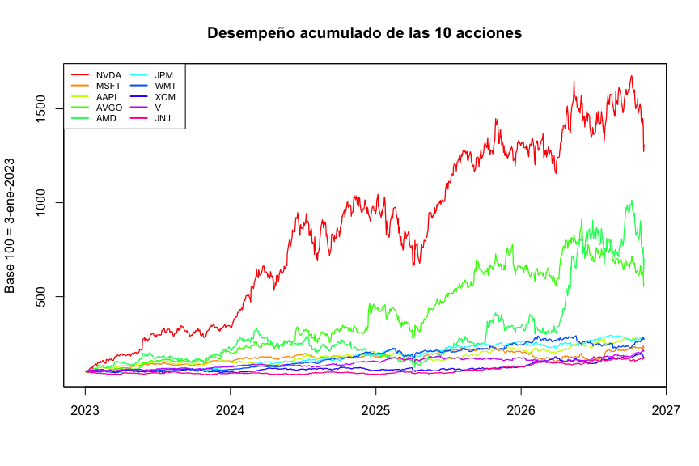
Interpretación: NVDA tuvo el mayor rendimiento anualizado (67%), pero también una de las mayores volatilidades (47.5%), mientras que AMD es la más volátil (57%). JNJ y XOM tuvieron los rendimientos más bajos (alrededor de 14–15%) con volatilidades moderadas. La matriz de correlación muestra dos bloques: los semiconductores (NVDA, AVGO, AMD) se mueven juntos, con correlaciones de 0.51 a 0.61. En cambio, JNJ tiene correlación negativa con ellos (hasta −0.23 con NVDA), lo que indica que el portafolio sí tiene elementos de diversificación.

Regresión lineal simple: modelo de mercado
Se estima para cada acción:
$$r_{i,t}=α_{i}+β_{i} r_{SPX,t}+ε_{i,t}$$
- $β_{i}$ mide la sensibilidad de la acción al mercado: $β>1$ indica una acción más riesgosa que el mercado y $β<1$ una acción defensiva.
- $α_{i}$ es el rendimiento diario no explicado por el mercado.
- Es una versión simplificada del CAPM, porque no se resta la tasa libre de riesgo (a nivel diario su efecto es muy pequeño).
estrellas <- function(p) {
ifelse(p < 0.001, "***", ifelse(p < 0.01, "**",
ifelse(p < 0.05, "*", ifelse(p < 0.1, ".", ""))))
}
modelos_simples <- list()
tabla_capm <- data.frame()
for (s in acciones) {
m <- lm(as.formula(paste(s, "~ SPX")), data = df)
cf <- summary(m)$coefficients
modelos_simples[[s]] <- m
tabla_capm <- rbind(tabla_capm, data.frame(
Accion = s,
Alfa = round(cf[1, 1], 5),
p_alfa = round(cf[1, 4], 3),
Beta = paste0(round(cf[2, 1], 3), estrellas(cf[2, 4])),
t_beta = round(cf[2, 3], 2),
R2 = round(summary(m)$r.squared, 3)
))
}
tabla_capm <- tabla_capm[order(-as.numeric(gsub("[^0-9.-]", "", tabla_capm$Beta))), ]
kable(tabla_capm, row.names = FALSE,
caption = "Modelo de mercado por acción (ordenado de mayor a menor beta)")
Modelo de mercado por acción (ordenado de mayor a menor beta)
Accion | Alfa | p_alfa | Beta | t_beta | R2
AMD | 0.00042 | 0.651 | 2.346*** | 23.48 | 0.364
NVDA | 0.00124 | 0.091 | 2.095*** | 26.66 | 0.425
AVGO | 0.00044 | 0.557 | 1.975*** | 24.78 | 0.389
AAPL | 0.00034 | 0.409 | 1.058*** | 23.86 | 0.371
MSFT | 0.00014 | 0.746 | 1.05*** | 22.66 | 0.348
JPM | 0.00043 | 0.263 | 0.891*** | 21.70 | 0.328
V | 0.00032 | 0.356 | 0.653*** | 17.43 | 0.240
WMT | 0.00079 | 0.065 | 0.371*** | 8.08 | 0.064
XOM | 0.00043 | 0.377 | 0.232*** | 4.47 | 0.020
JNJ | 0.00052 | 0.159 | 0.06 | 1.50 | 0.002
Significancia: *** p < 0.001, ** p < 0.01, * p < 0.05, . p < 0.10.
Interpretación general: La beta es significativa al 0.1% (***) en 9 de las 10 acciones: hay menos de 0.1% de probabilidad de observar esa relación si en realidad no existiera. La excepción es JNJ, cuya beta (0.06) no es significativa ni siquiera al 10%, por lo que no podemos afirmar que dependa del mercado. Ninguna alfa es significativa al 5%; solo NVDA (p = 0.091) y WMT (p = 0.065) lo son al 10% (.), lo que es evidencia débil de un rendimiento extra no explicado por el mercado. El R² va de 0.2% (JNJ) a 42% (NVDA): el mercado explica buena parte de los semiconductores y casi nada de las acciones defensivas.

Análisis a fondo: NVDA, JNJ y WMT
Para las tres acciones seleccionadas se revisa el resumen completo del modelo, la prueba de si su beta es igual a 1 (es decir, si se mueve igual que el mercado) y los residuales.
Prueba sobre beta: $H_{0}:β=1$ contra $H_{1}:β≠1$.

NVDA
summary(modelos_simples[["NVDA"]])
##
## Call:
## lm(formula = as.formula(paste(s, "~ SPX")), data = df)
##
## Residuals:
## Min 1Q Median 3Q Max
## -0.156412 -0.012668 -0.000932 0.011548 0.198582
##
## Coefficients:
## Estimate Std. Error t value Pr(>|t|)
## (Intercept) 0.0012381 0.0007327 1.69 0.0914 .
## SPX 2.0950233 0.0785728 26.66 <0.0000000000000002 ***
## ---
## Signif. codes: 0 '***' 0.001 '**' 0.01 '*' 0.05 '.' 0.1 ' ' 1
##
## Residual standard error: 0.0227 on 963 degrees of freedom
## Multiple R-squared: 0.4247, Adjusted R-squared: 0.4241
## F-statistic: 710.9 on 1 and 963 DF, p-value: < 0.00000000000000022
linearHypothesis(modelos_simples[["NVDA"]], "SPX = 1")
##
## Linear hypothesis test:
## SPX = 1
##
## Model 1: restricted model
## Model 2: NVDA ~ SPX
##
## Res.Df RSS Df Sum of Sq F Pr(>F)
## 1 964 0.59633
## 2 963 0.49624 1 0.10008 194.22 < 0.00000000000000022 ***
## ---
## Signif. codes: 0 '***' 0.001 '**' 0.01 '*' 0.05 '.' 0.1 ' ' 1
par(mfrow = c(2, 2)); plot(modelos_simples[["NVDA"]]); par(mfrow = c(1, 1))
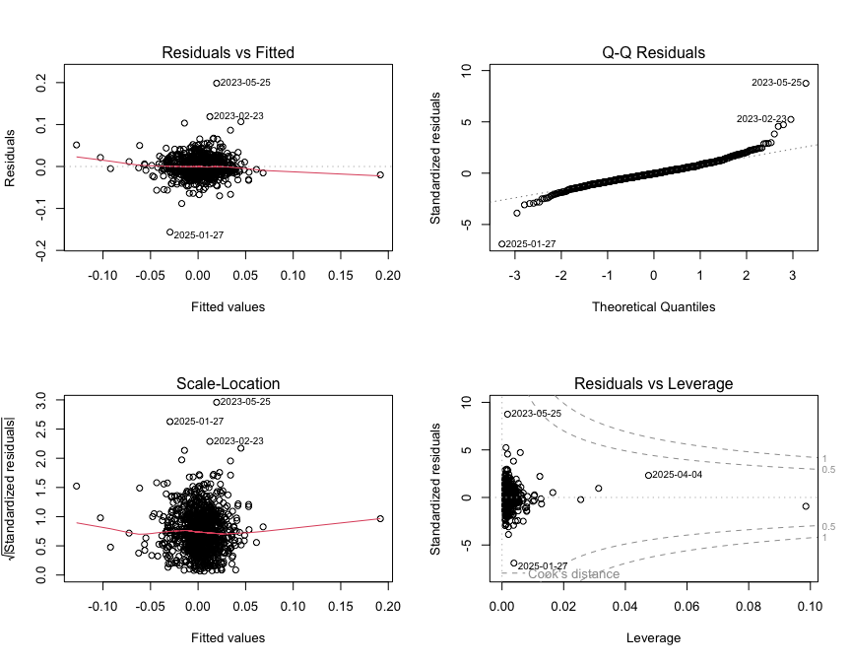
Interpretación: Su beta de 2.10 indica que, en promedio, si el S&P 500 sube 1%, NVDA sube 2.1%. La prueba de $H_{0}:β=1$ da F = 194.2 con p < 0.001, así que se rechaza que se mueva igual que el mercado: es significativamente más riesgosa. La prueba F global (F = 710.9) es muy alta porque, con una sola variable explicativa, equivale a la prueba t al cuadrado (26.66² ≈ 711). Los residuales se distribuyen alrededor de cero sin patrón, pero el Q-Q plot muestra colas pesadas por eventos extremos (25-may-2023 y 27-ene-2025). Con 965 observaciones la inferencia sigue siendo razonable, pero el riesgo de saltos bruscos es alto.

JNJ
summary(modelos_simples[["JNJ"]])
##
## Call:
## lm(formula = as.formula(paste(s, "~ SPX")), data = df)
##
## Residuals:
## Min 1Q Median 3Q Max
## -0.079704 -0.005774 -0.000100 0.006226 0.059374
##
## Coefficients:
## Estimate Std. Error t value Pr(>|t|)
## (Intercept) 0.0005245 0.0003723 1.409 0.159
## SPX 0.0599255 0.0399267 1.501 0.134
##
## Residual standard error: 0.01154 on 963 degrees of freedom
## Multiple R-squared: 0.002334, Adjusted R-squared: 0.001298
## F-statistic: 2.253 on 1 and 963 DF, p-value: 0.1337
linearHypothesis(modelos_simples[["JNJ"]], "SPX = 1")
##
## Linear hypothesis test:
## SPX = 1
##
## Model 1: restricted model
## Model 2: JNJ ~ SPX
##
## Res.Df RSS Df Sum of Sq F Pr(>F)
## 1 964 0.20190
## 2 963 0.12814 1 0.073765 554.37 < 0.00000000000000022 ***
## ---
## Signif. codes: 0 '***' 0.001 '**' 0.01 '*' 0.05 '.' 0.1 ' ' 1
par(mfrow = c(2, 2)); plot(modelos_simples[["JNJ"]]); par(mfrow = c(1, 1))
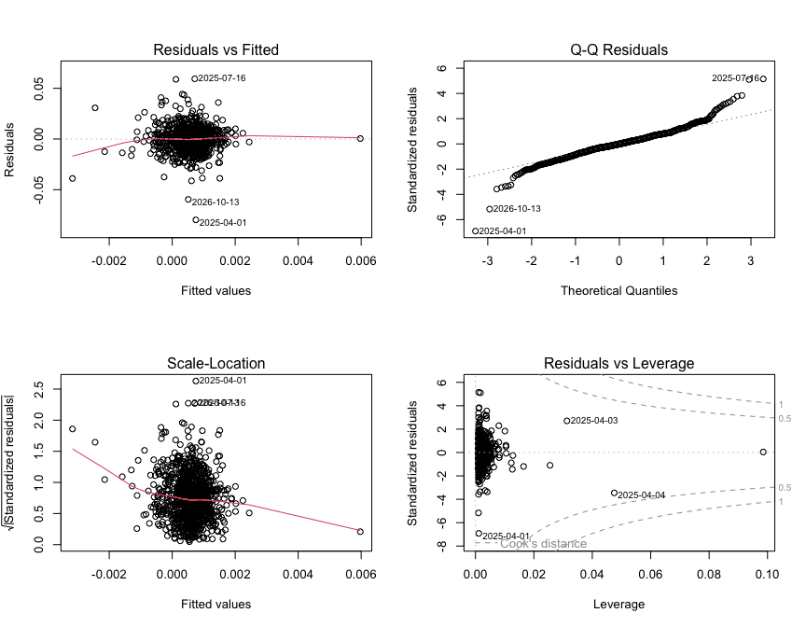
Interpretación: La beta de 0.06 no es significativa (p = 0.134), así que no se rechaza $H_{0}:β=0$: el mercado no explica a JNJ (R² = 0.2%). La prueba de $H_{0}:β=1$ sí se rechaza con fuerza (F = 554.4), lo que confirma que JNJ es claramente menos riesgosa que el mercado. Sus residuales extremos coinciden con eventos propios de la empresa (abril de 2025 y su reporte de octubre de 2026) y no con movimientos del mercado. Esto indica que su riesgo es idiosincrático y que funciona como cobertura dentro del portafolio.

WMT
summary(modelos_simples[["WMT"]])
##
## Call:
## lm(formula = as.formula(paste(s, "~ SPX")), data = df)
##
## Residuals:
## Min 1Q Median 3Q Max
## -0.093532 -0.006529 0.000202 0.006702 0.067642
##
## Coefficients:
## Estimate Std. Error t value Pr(>|t|)
## (Intercept) 0.0007906 0.0004285 1.845 0.0653 .
## SPX 0.3714731 0.0459505 8.084 0.00000000000000187 ***
## ---
## Signif. codes: 0 '***' 0.001 '**' 0.01 '*' 0.05 '.' 0.1 ' ' 1
##
## Residual standard error: 0.01328 on 963 degrees of freedom
## Multiple R-squared: 0.06355, Adjusted R-squared: 0.06258
## F-statistic: 65.35 on 1 and 963 DF, p-value: 0.000000000000001868
linearHypothesis(modelos_simples[["WMT"]], "SPX = 1")
##
## Linear hypothesis test:
## SPX = 1
##
## Model 1: restricted model
## Model 2: WMT ~ SPX
##
## Res.Df RSS Df Sum of Sq F Pr(>F)
## 1 964 0.20269
## 2 963 0.16972 1 0.032974 187.1 < 0.00000000000000022 ***
## ---
## Signif. codes: 0 '***' 0.001 '**' 0.01 '*' 0.05 '.' 0.1 ' ' 1
par(mfrow = c(2, 2)); plot(modelos_simples[["WMT"]]); par(mfrow = c(1, 1))
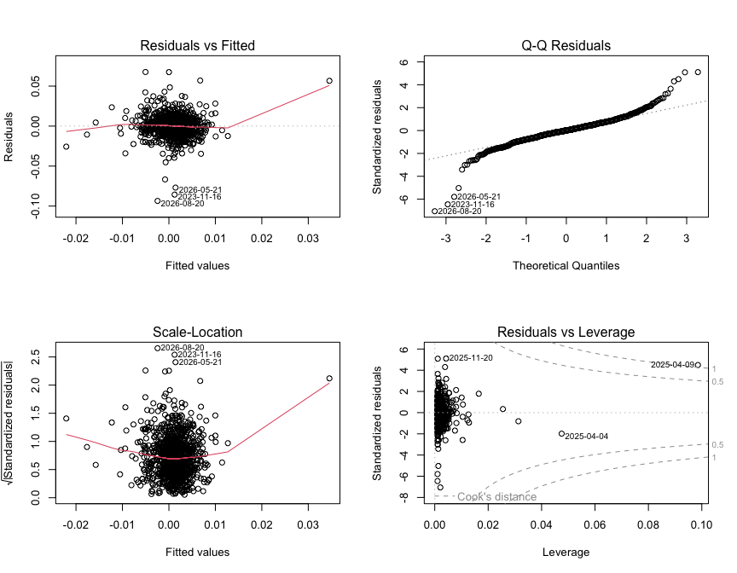
Interpretación: La beta de 0.37 es significativa al 0.1%, pero está muy por debajo de 1 ($H_{0}:β=1$ se rechaza con F = 187.1). Por cada 1% que se mueve el mercado, WMT se mueve en promedio 0.37%, lo que confirma su perfil defensivo. El R² de 6% indica que el 94% de su variación proviene de factores propios de la empresa. Su alfa es marginalmente significativa al 10% (p = 0.065), una señal débil de desempeño superior al esperado por su nivel de riesgo.

Regresión lineal múltiple
Se agrega al modelo de mercado el efecto de tres variables macro-financieras:
$$r_{i,t}=β_{0}+β_{1}r_{SPX,t}+β_{2}ΔVIX_{t}+β_{3}ΔTNX_{t}+β_{4}ΔDXY_{t}+ε_{i,t}$$
- ΔVIX: cambios en la aversión al riesgo del mercado.
- ΔTNX: cambios en la tasa de interés de largo plazo.
- ΔDXY: cambios en la fortaleza del dólar.
Prueba F de significancia global: $H_{0}:β_{1}=β_{2}=β_{3}=β_{4}=0$ (ninguna variable explica el rendimiento) contra $H_{1}$: al menos un $β_{j}≠0$.
modelos_multiples <- list()
tabla_mult <- data.frame()
for (s in acciones) {
m <- lm(as.formula(paste(s, "~ SPX + dVIX + dTNX + dDXY")), data = df)
sm <- summary(m)
cf <- sm$coefficients
f <- sm$fstatistic
modelos_multiples[[s]] <- m
tabla_mult <- rbind(tabla_mult, data.frame(
Accion = s,
SPX = paste0(round(cf[2, 1], 3), estrellas(cf[2, 4])),
dVIX = paste0(round(cf[3, 1], 4), estrellas(cf[3, 4])),
dTNX = paste0(round(cf[4, 1], 4), estrellas(cf[4, 4])),
dDXY = paste0(round(cf[5, 1], 3), estrellas(cf[5, 4])),
R2_aj = round(sm$adj.r.squared, 3),
F = round(f[1], 1),
p_F = signif(pf(f[1], f[2], f[3], lower.tail = FALSE), 3)
))
}
kable(tabla_mult, row.names = FALSE,
caption = "Regresión múltiple por acción (coeficientes y significancia)")
Regresión múltiple por acción (coeficientes y significancia)
Accion | SPX | dVIX | dTNX | dDXY | R2_aj | F | p_F
NVDA | 2.369*** | 0.0017* | 0.0392** | 0.077 | 0.431 | 183.9 | 0.0000000
MSFT | 1.247*** | 0.0013** | 0.0193* | -0.049 | 0.354 | 133.3 | 0.0000000
AAPL | 0.971*** | -0.0006 | -0.0109 | 0.108 | 0.371 | 143.4 | 0.0000000
AVGO | 2.291*** | 0.002** | 0.0315* | 0.063 | 0.395 | 158.5 | 0.0000000
AMD | 2.672*** | 0.0021* | 0.0276 | -0.06 | 0.366 | 140.2 | 0.0000000
JPM | 0.704*** | -0.0012*** | 0.0323*** | 0.052 | 0.355 | 133.5 | 0.0000000
WMT | 0.338*** | -0.0003 | -0.0148. | 0.158 | 0.064 | 17.3 | 0.0000000
XOM | 0.094 | -0.0009. | 0.0509*** | -0.12 | 0.056 | 15.4 | 0.0000000
V | 0.524*** | -0.0008* | -0.0083 | 0.08 | 0.243 | 78.2 | 0.0000000
JNJ | -0.038 | -0.0006 | -0.025*** | -0.13 | 0.022 | 6.5 | 0.0000356
Interpretación general: La prueba F global rechaza $H_{0}$ (todos los coeficientes iguales a cero) en las 10 acciones, incluso en JNJ (F = 6.5, p < 0.001), donde el modelo simple no era significativo. El cambio en la tasa a 10 años (ΔTNX) es significativo en 7 acciones, con signo distinto según el sector: positivo en JPM y XOM, que se benefician de tasas altas, y negativo en JNJ, que se comporta como un “bono”. El dólar (ΔDXY) no es significativo en ninguna acción. El signo positivo del VIX en tecnología debe leerse con cuidado: es un efecto parcial (manteniendo constante al S&P 500) y está influido por la correlación entre ambas variables.

¿La regresión múltiple mejora al modelo simple?
Prueba F de modelos anidados: $H_{0}$: las tres variables agregadas (ΔVIX, ΔTNX, ΔDXY) no aportan poder explicativo ($β_{2}=β_{3}=β_{4}=0$).
tabla_anidados <- data.frame()
for (s in acciones) {
a <- anova(modelos_simples[[s]], modelos_multiples[[s]])
tabla_anidados <- rbind(tabla_anidados, data.frame(
Accion = s,
R2_simple = round(summary(modelos_simples[[s]])$r.squared, 3),
R2_multiple = round(summary(modelos_multiples[[s]])$r.squared, 3),
F = round(a$F[2], 2),
p_valor = signif(a$`Pr(>F)`[2], 3),
Conclusion = ifelse(a$`Pr(>F)`[2] < 0.05, "Mejora (se rechaza H0)", "No mejora")
))
}
kable(tabla_anidados, row.names = FALSE,
caption = "Comparación modelo simple vs. múltiple")
Comparación modelo simple vs. múltiple
Accion | R2_simple | R2_multiple | F | p_valor | Conclusion
NVDA | 0.425 | 0.434 | 5.16 | 0.0015200 | Mejora (se rechaza H0)
MSFT | 0.348 | 0.357 | 4.65 | 0.0031200 | Mejora (se rechaza H0)
AAPL | 0.371 | 0.374 | 1.31 | 0.2690000 | No mejora
AVGO | 0.389 | 0.398 | 4.44 | 0.0041500 | Mejora (se rechaza H0)
AMD | 0.364 | 0.369 | 2.45 | 0.0625000 | No mejora
JPM | 0.328 | 0.357 | 14.46 | 0.0000000 | Mejora (se rechaza H0)
WMT | 0.064 | 0.067 | 1.32 | 0.2680000 | No mejora
XOM | 0.020 | 0.060 | 13.59 | 0.0000000 | Mejora (se rechaza H0)
V | 0.240 | 0.246 | 2.50 | 0.0580000 | No mejora
JNJ | 0.002 | 0.026 | 7.92 | 0.0000319 | Mejora (se rechaza H0)
Interpretación: La prueba F de modelos anidados rechaza $H_{0}$ en 6 de 10 acciones (NVDA, MSFT, AVGO, JPM, XOM y JNJ): en ellas, VIX, tasas y dólar sí aportan información adicional. Las mejoras de R² son pequeñas (de 0.3 a 4 puntos), pero relevantes en XOM (de 2% a 6%) y JNJ (de 0.2% a 2.6%). En AAPL, AMD, WMT y V basta el modelo simple de mercado.

Diagnóstico a fondo: NVDA, JNJ y WMT
Para cada modelo se revisa:
- VIF (multicolinealidad): valores mayores a 5 indican que las variables explicativas están muy relacionadas entre sí.
- Breusch-Pagan (heterocedasticidad): $H_{0}$: la varianza de los residuales es constante.
- Durbin-Watson (autocorrelación): $H_{0}$: los residuales no están autocorrelacionados.
- Errores robustos: si hay heterocedasticidad, se recalcula la significancia con errores estándar robustos (HC1) para que las conclusiones sean confiables.
diagnostico <- function(s) {
m <- modelos_multiples[[s]]
cat("\n==========", s, "==========\n")
print(summary(m))
cat("\n--- VIF ---\n"); print(round(vif(m), 2))
cat("\n--- Breusch-Pagan ---\n"); print(bptest(m))
cat("\n--- Durbin-Watson ---\n"); print(dwtest(m))
cat("\n--- Coeficientes con errores robustos (HC1) ---\n")
print(coeftest(m, vcov = vcovHC(m, type = "HC1")))
}

NVDA
diagnostico("NVDA")
##
## ========== NVDA ==========
##
## Call:
## lm(formula = as.formula(paste(s, "~ SPX + dVIX + dTNX + dDXY")),
## data = df)
##
## Residuals:
## Min 1Q Median 3Q Max
## -0.15350 -0.01227 -0.00112 0.01151 0.19400
##
## Coefficients:
## Estimate Std. Error t value Pr(>|t|)
## (Intercept) 0.0010050 0.0007324 1.372 0.17031
## SPX 2.3691235 0.1358810 17.435 < 0.0000000000000002 ***
## dVIX 0.0017227 0.0007119 2.420 0.01572 *
## dTNX 0.0391665 0.0138048 2.837 0.00465 **
## dDXY 0.0772559 0.1992281 0.388 0.69827
## ---
## Signif. codes: 0 '***' 0.001 '**' 0.01 '*' 0.05 '.' 0.1 ' ' 1
##
## Residual standard error: 0.02255 on 960 degrees of freedom
## Multiple R-squared: 0.4338, Adjusted R-squared: 0.4315
## F-statistic: 183.9 on 4 and 960 DF, p-value: < 0.00000000000000022
##
##
## --- VIF ---
## SPX dVIX dTNX dDXY
## 3.03 3.02 1.23 1.24
##
## --- Breusch-Pagan ---
##
## studentized Breusch-Pagan test
##
## data: m
## BP = 0.40915, df = 4, p-value = 0.9817
##
##
## --- Durbin-Watson ---
##
## Durbin-Watson test
##
## data: m
## DW = 2.1113, p-value = 0.9587
## alternative hypothesis: true autocorrelation is greater than 0
##
##
## --- Coeficientes con errores robustos (HC1) ---
##
## t test of coefficients:
##
## Estimate Std. Error t value Pr(>|t|)
## (Intercept) 0.00100503 0.00073035 1.3761 0.169116
## SPX 2.36912345 0.15277758 15.5070 < 0.00000000000000022 ***
## dVIX 0.00172266 0.00079569 2.1650 0.030634 *
## dTNX 0.03916646 0.01479203 2.6478 0.008234 **
## dDXY 0.07725595 0.18443919 0.4189 0.675405
## ---
## Signif. codes: 0 '***' 0.001 '**' 0.01 '*' 0.05 '.' 0.1 ' ' 1
par(mfrow = c(2, 2)); plot(modelos_multiples[["NVDA"]]); par(mfrow = c(1, 1))
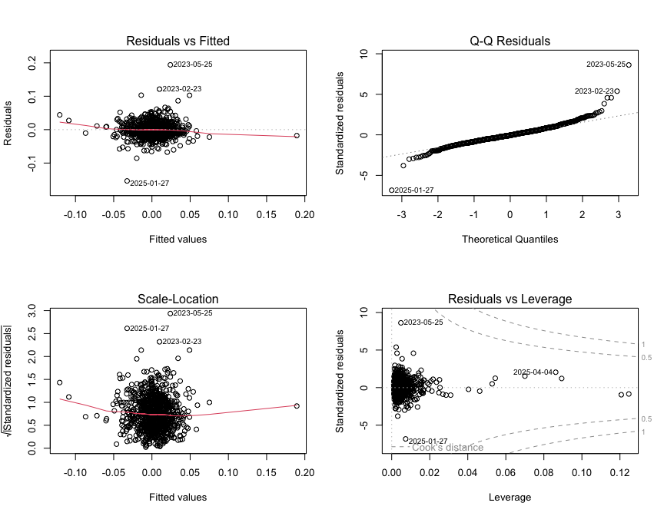
Interpretación: Los VIF de SPX y VIX (alrededor de 3) muestran correlación moderada entre ellas, pero por debajo de 5, así que la multicolinealidad no es grave. Breusch-Pagan (p = 0.98) no rechaza varianza constante y Durbin-Watson (2.11, p = 0.96) no muestra autocorrelación, por lo que los supuestos se cumplen. Al subir la tasa a 10 años un punto porcentual, NVDA sube en promedio 3.9% (significativo al 1%, **), un efecto atípico para tecnología que refleja su crecimiento en periodos de economía fuerte. Los errores robustos confirman las mismas conclusiones.

JNJ
diagnostico("JNJ")
##
## ========== JNJ ==========
##
## Call:
## lm(formula = as.formula(paste(s, "~ SPX + dVIX + dTNX + dDXY")),
## data = df)
##
## Residuals:
## Min 1Q Median 3Q Max
## -0.081913 -0.005797 0.000003 0.006151 0.061789
##
## Coefficients:
## Estimate Std. Error t value Pr(>|t|)
## (Intercept) 0.0006179 0.0003706 1.667 0.095806 .
## SPX -0.0384364 0.0687568 -0.559 0.576279
## dVIX -0.0005860 0.0003602 -1.627 0.104159
## dTNX -0.0250048 0.0069853 -3.580 0.000361 ***
## dDXY -0.1301992 0.1008109 -1.292 0.196835
## ---
## Signif. codes: 0 '***' 0.001 '**' 0.01 '*' 0.05 '.' 0.1 ' ' 1
##
## Residual standard error: 0.01141 on 960 degrees of freedom
## Multiple R-squared: 0.02644, Adjusted R-squared: 0.02238
## F-statistic: 6.517 on 4 and 960 DF, p-value: 0.0000356
##
##
## --- VIF ---
## SPX dVIX dTNX dDXY
## 3.03 3.02 1.23 1.24
##
## --- Breusch-Pagan ---
##
## studentized Breusch-Pagan test
##
## data: m
## BP = 10.468, df = 4, p-value = 0.03324
##
##
## --- Durbin-Watson ---
##
## Durbin-Watson test
##
## data: m
## DW = 2.0366, p-value = 0.7175
## alternative hypothesis: true autocorrelation is greater than 0
##
##
## --- Coeficientes con errores robustos (HC1) ---
##
## t test of coefficients:
##
## Estimate Std. Error t value Pr(>|t|)
## (Intercept) 0.00061786 0.00038056 1.6236 0.1047964
## SPX -0.03843643 0.06666046 -0.5766 0.5643447
## dVIX -0.00058596 0.00039764 -1.4736 0.1409182
## dTNX -0.02500484 0.00749303 -3.3371 0.0008791 ***
## dDXY -0.13019921 0.10772837 -1.2086 0.2271188
## ---
## Signif. codes: 0 '***' 0.001 '**' 0.01 '*' 0.05 '.' 0.1 ' ' 1
par(mfrow = c(2, 2)); plot(modelos_multiples[["JNJ"]]); par(mfrow = c(1, 1))
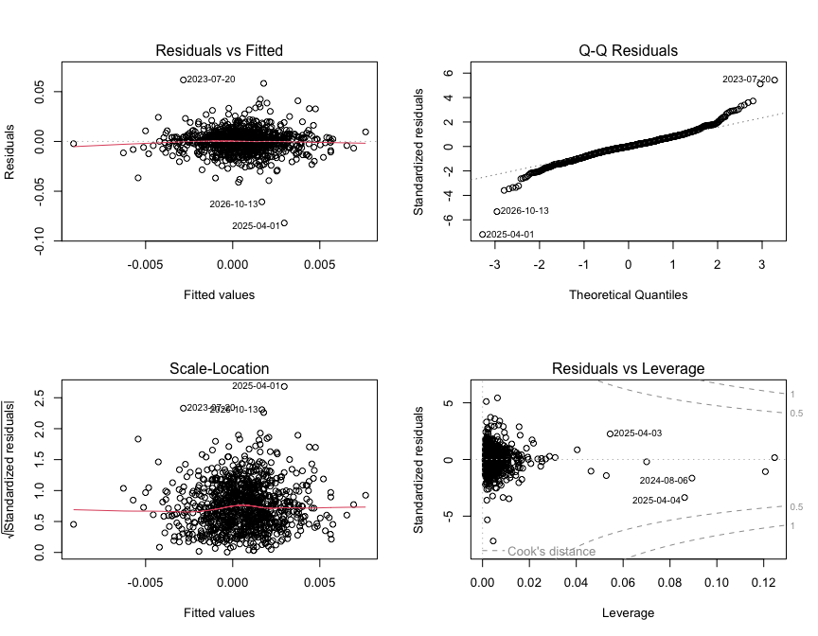
Interpretación: El hallazgo clave es que la tasa a 10 años es la única variable significativa (al 0.1%): si sube un punto porcentual, JNJ cae 2.5% en promedio, porque su flujo estable y su dividendo la hacen comportarse como un bono. Breusch-Pagan sí rechaza varianza constante al 5% (p = 0.033), es decir, hay heterocedasticidad. Con errores robustos (HC1) la tasa sigue siendo significativa (p < 0.001), así que la conclusión es confiable. Durbin-Watson (2.04) no muestra autocorrelación.

WMT
diagnostico("WMT")
##
## ========== WMT ==========
##
## Call:
## lm(formula = as.formula(paste(s, "~ SPX + dVIX + dTNX + dDXY")),
## data = df)
##
## Residuals:
## Min 1Q Median 3Q Max
## -0.093067 -0.006640 0.000151 0.006752 0.067537
##
## Coefficients:
## Estimate Std. Error t value Pr(>|t|)
## (Intercept) 0.0008341 0.0004309 1.936 0.0532 .
## SPX 0.3376376 0.0799395 4.224 0.0000263 ***
## dVIX -0.0002504 0.0004188 -0.598 0.5501
## dTNX -0.0147520 0.0081214 -1.816 0.0696 .
## dDXY 0.1579156 0.1172069 1.347 0.1782
## ---
## Signif. codes: 0 '***' 0.001 '**' 0.01 '*' 0.05 '.' 0.1 ' ' 1
##
## Residual standard error: 0.01327 on 960 degrees of freedom
## Multiple R-squared: 0.06739, Adjusted R-squared: 0.0635
## F-statistic: 17.34 on 4 and 960 DF, p-value: 0.00000000000009536
##
##
## --- VIF ---
## SPX dVIX dTNX dDXY
## 3.03 3.02 1.23 1.24
##
## --- Breusch-Pagan ---
##
## studentized Breusch-Pagan test
##
## data: m
## BP = 1.1647, df = 4, p-value = 0.8839
##
##
## --- Durbin-Watson ---
##
## Durbin-Watson test
##
## data: m
## DW = 1.9277, p-value = 0.1317
## alternative hypothesis: true autocorrelation is greater than 0
##
##
## --- Coeficientes con errores robustos (HC1) ---
##
## t test of coefficients:
##
## Estimate Std. Error t value Pr(>|t|)
## (Intercept) 0.00083414 0.00043476 1.9186 0.05533 .
## SPX 0.33763755 0.07704099 4.3826 0.00001302 ***
## dVIX -0.00025040 0.00045701 -0.5479 0.58388
## dTNX -0.01475197 0.00826625 -1.7846 0.07464 .
## dDXY 0.15791556 0.11731461 1.3461 0.17859
## ---
## Signif. codes: 0 '***' 0.001 '**' 0.01 '*' 0.05 '.' 0.1 ' ' 1
par(mfrow = c(2, 2)); plot(modelos_multiples[["WMT"]]); par(mfrow = c(1, 1))
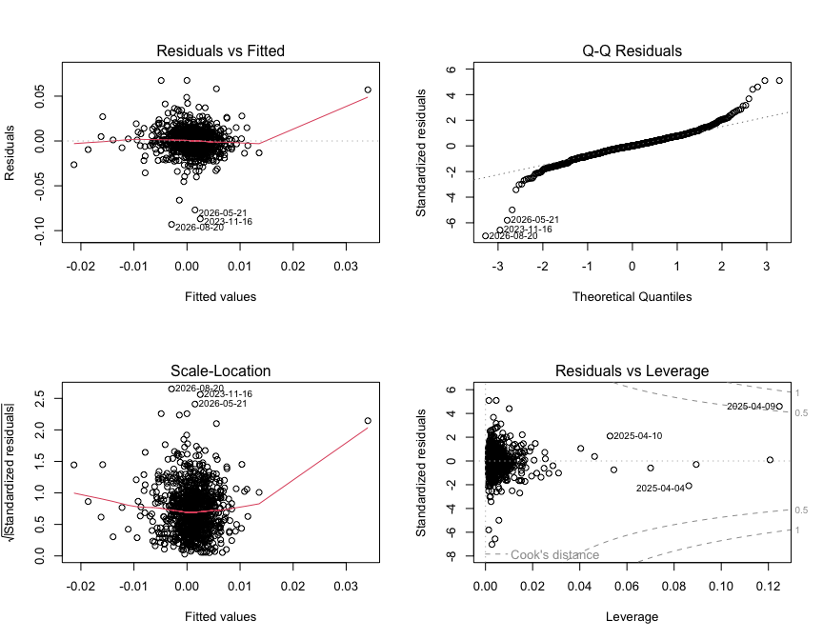
Interpretación: Solo el S&P 500 es significativo al 0.1%; la tasa lo es apenas al 10% (.) y con signo negativo. Breusch-Pagan (p = 0.88) y Durbin-Watson (1.93) no muestran problemas, y los VIF están por debajo de 5. La prueba de modelos anidados (p = 0.27) indica que agregar VIX, tasas y dólar no mejora el modelo: para WMT basta el modelo de mercado.

Parte 2. Datos panel trimestral

Objetivo
Estimar con datos panel si el riesgo (volatilidad) y el interés del mercado (volumen) de cada acción en un trimestre anticipan su rendimiento en el trimestre siguiente, controlando por el movimiento del mercado y de las tasas de interés.
Nota metodológica: el panel se construye con datos de mercado trimestrales obtenidos de Yahoo Finance (rendimiento, volatilidad y volumen), no con estados financieros. Se eligió así para tener una fuente homogénea y trimestres calendario comparables entre empresas con años fiscales distintos (NVDA y WMT cierran en enero, MSFT en junio, AAPL y V en septiembre).

Paquetes
paquetes <- c("quantmod", "plm", "lmtest", "sandwich", "knitr")
faltan <- paquetes[!paquetes %in% installed.packages()[, "Package"]]
if (length(faltan) > 0) install.packages(faltan)
library(quantmod) # descarga de Yahoo Finance
library(plm) # modelos de datos panel
library(lmtest) # coeftest
library(sandwich) # errores robustos
library(knitr) # tablas

Construcción del panel
- Unidades: 10 acciones.
- Periodo: 2023Q1 a 2026Q3 (15 trimestres). Se descarga desde 2022Q4 para calcular el rezago del primer trimestre; 2026Q4 se excluye por estar incompleto.
Variables:
Variable | Definición
Rend | Rendimiento logarítmico trimestral de la acción (suma de rendimientos diarios)
Vol_lag | Volatilidad anualizada de la acción en el trimestre anterior
LogVolumen_lag | Logaritmo del volumen diario promedio en el trimestre anterior
Rend_SPX | Rendimiento logarítmico trimestral del S&P 500
dTNX | Cambio trimestral de la tasa del Treasury a 10 años (puntos porcentuales)
acciones <- c("NVDA", "MSFT", "AAPL", "AVGO", "AMD",
"JPM", "WMT", "XOM", "V", "JNJ")
inicio <- "2022-10-01"
fin <- "2026-10-01" # excluye 2026Q4 (incompleto)
bajar <- function(simbolo) {
getSymbols(simbolo, src = "yahoo", from = inicio, to = fin, auto.assign = FALSE)
}
trimestre <- function(x) as.character(as.yearqtr(index(x)))
# --- Variables por acción ---
panel <- data.frame()
for (s in acciones) {
x <- bajar(s)
r <- diff(log(Ad(x)))
rq <- apply.quarterly(r, function(z) sum(z, na.rm = TRUE))
volq <- apply.quarterly(r, function(z) sd(z, na.rm = TRUE) * sqrt(252))
vq <- apply.quarterly(Vo(x), function(z) mean(z, na.rm = TRUE))
panel <- rbind(panel, data.frame(
Accion = s,
Trimestre = trimestre(rq),
Rend = as.numeric(rq),
Vol = as.numeric(volq),
LogVolumen = log(as.numeric(vq))
))
}
# --- Variables de mercado (iguales para todas las acciones en cada trimestre) ---
spx <- diff(log(Ad(bajar("^GSPC"))))
spxq <- apply.quarterly(spx, function(z) sum(z, na.rm = TRUE))
tnx <- na.omit(Cl(bajar("^TNX")))
tnxq <- tnx[endpoints(tnx, on = "quarters")] # nivel al cierre de cada trimestre
dtnx <- diff(tnxq)
mercado <- merge(
data.frame(Trimestre = trimestre(spxq), Rend_SPX = as.numeric(spxq)),
data.frame(Trimestre = trimestre(dtnx), dTNX = as.numeric(dtnx)),
by = "Trimestre"
)
panel <- merge(panel, mercado, by = "Trimestre")
panel <- panel[order(panel$Accion, panel$Trimestre), ]
# --- Rezagos dentro de cada acción ---
rezagar <- function(z) c(NA, head(z, -1))
panel$Vol_lag <- ave(panel$Vol, panel$Accion, FUN = rezagar)
panel$LogVolumen_lag <- ave(panel$LogVolumen, panel$Accion, FUN = rezagar)
# --- Muestra final: 2023Q1 a 2026Q3 ---
panel <- panel[panel$Trimestre >= "2023 Q1" & !is.na(panel$Vol_lag), ]
rownames(panel) <- NULL
dim(panel)
## [1] 150 9
table(panel$Accion)
##
## AAPL AMD AVGO JNJ JPM MSFT NVDA V WMT XOM
## 15 15 15 15 15 15 15 15 15 15
head(panel)
## Trimestre Accion Rend Vol LogVolumen Rend_SPX dTNX
## 1 2023 Q1 AAPL 0.2398691 0.2424628 18.04801 0.06791300 -0.3850000
## 2 2023 Q2 AAPL 0.1637466 0.1816115 17.86097 0.07973431 0.3250000
## 3 2023 Q3 AAPL -0.1234632 0.2141024 17.87666 -0.03715742 0.7539999
## 4 2023 Q4 AAPL 0.1186777 0.1556577 17.78480 0.10647864 -0.7070000
## 5 2024 Q1 AAPL -0.1145102 0.2110690 17.94270 0.09674564 0.3399999
## 6 2024 Q2 AAPL 0.2069444 0.2689030 18.03889 0.03848037 0.1370001
## Vol_lag LogVolumen_lag
## 1 0.3979920 18.24192
## 2 0.2424628 18.04801
## 3 0.1816115 17.86097
## 4 0.2141024 17.87666
## 5 0.1556577 17.78480
## 6 0.2110690 17.94270

Estadística descriptiva
vars <- c("Rend", "Vol_lag", "LogVolumen_lag", "Rend_SPX", "dTNX")
desc <- data.frame(
Variable = vars,
Media = round(sapply(panel[, vars], mean), 4),
Desv_Est = round(sapply(panel[, vars], sd), 4),
Minimo = round(sapply(panel[, vars], min), 4),
Maximo = round(sapply(panel[, vars], max), 4)
)
kable(desc, row.names = FALSE, caption = "Estadística descriptiva del panel")
Estadística descriptiva del panel
Variable | Media | Desv_Est | Minimo | Maximo
Rend | 0.0804 | 0.1747 | -0.3225 | 1.0493
Vol_lag | 0.3008 | 0.1524 | 0.1140 | 0.7781
LogVolumen_lag | 17.0510 | 1.1079 | 15.4679 | 20.1064
Rend_SPX | 0.0460 | 0.0559 | -0.0474 | 0.1386
dTNX | 0.0943 | 0.4579 | -0.7070 | 0.8750
prom <- aggregate(cbind(Rend, Vol_lag) ~ Accion, data = panel, FUN = mean)
prom[, 2:3] <- round(prom[, 2:3], 3)
kable(prom, caption = "Promedios por acción (rendimiento trimestral y volatilidad)")
Promedios por acción (rendimiento trimestral y volatilidad)
Accion | Rend | Vol_lag
AAPL | 0.064 | 0.254
AMD | 0.150 | 0.540
AVGO | 0.126 | 0.450
JNJ | 0.034 | 0.170
JPM | 0.066 | 0.230
MSFT | 0.053 | 0.254
NVDA | 0.183 | 0.477
V | 0.038 | 0.194
WMT | 0.055 | 0.204
XOM | 0.034 | 0.236
boxplot(Rend ~ Accion, data = panel, col = "lightsteelblue",
main = "Distribución del rendimiento trimestral por acción",
ylab = "Rendimiento logarítmico trimestral", xlab = "")
abline(h = 0, lty = 2, col = "red")
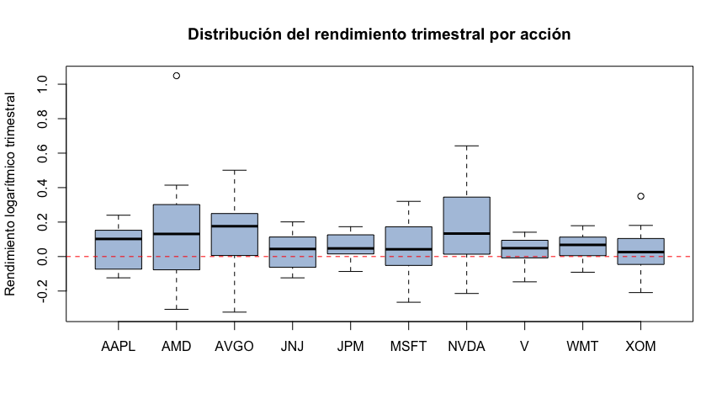
Interpretación: El rendimiento trimestral promedio fue de 8%, con alta dispersión (desviación estándar de 17.5%) y un trimestre extremo con rendimiento logarítmico de 1.05. NVDA (18.3%), AMD (15%) y AVGO (12.6%) tuvieron los mayores rendimientos promedio y también las mayores volatilidades (45–54% anual). JNJ, XOM y V tuvieron los rendimientos más bajos (3–4%) con volatilidades menores (17–24%). La gráfica de cajas muestra que los semiconductores tienen distribuciones mucho más amplias, lo que anticipa una relación entre riesgo y rendimiento entre acciones.

Modelos de datos panel
$$Rend_{i,t}=β_{0}+β_{1}Vol_{i,t−1}+β_{2}LogVolumen_{i,t−1}+β_{3}Rend_SPX_{t}+β_{4}ΔTNX_{t}+u_{i,t}$$
Se estiman tres modelos:
- Pooled (MCO agrupado): trata todas las observaciones como una sola muestra y supone que todas las acciones comparten el mismo intercepto.
- Efectos fijos (within): permite un intercepto propio para cada acción, que captura características constantes de cada empresa (sector, tamaño, modelo de negocio).
- Efectos aleatorios: supone que esas diferencias entre empresas son aleatorias y no están correlacionadas con las variables explicativas.
pdat <- pdata.frame(panel, index = c("Accion", "Trimestre"))
formula_panel <- Rend ~ Vol_lag + LogVolumen_lag + Rend_SPX + dTNX
m_pool <- plm(formula_panel, data = pdat, model = "pooling")
m_fe <- plm(formula_panel, data = pdat, model = "within")
# Si el método estándar (Swamy-Arora) estima una varianza negativa con muestras chicas,
# se usa el método de Wallace-Hussain como alternativa.
m_re <- tryCatch(plm(formula_panel, data = pdat, model = "random"),
error = function(e) plm(formula_panel, data = pdat, model = "random",
random.method = "walhus"))

Modelo pooled
summary(m_pool)
## Pooling Model
##
## Call:
## plm(formula = formula_panel, data = pdat, model = "pooling")
##
## Balanced Panel: n = 10, T = 15, N = 150
##
## Residuals:
## Min. 1st Qu. Median 3rd Qu. Max.
## -0.43288 -0.08695 -0.00211 0.07981 0.76556
##
## Coefficients:
## Estimate Std. Error t-value Pr(>|t|)
## (Intercept) -0.3579084 0.2344862 -1.5264 0.12910
## Vol_lag 0.2473794 0.1081850 2.2866 0.02367 *
## LogVolumen_lag 0.0182152 0.0148541 1.2263 0.22209
## Rend_SPX 1.1399590 0.2383953 4.7818 0.000004225 ***
## dTNX 0.0093145 0.0291278 0.3198 0.74959
## ---
## Signif. codes: 0 '***' 0.001 '**' 0.01 '*' 0.05 '.' 0.1 ' ' 1
##
## Total Sum of Squares: 4.5453
## Residual Sum of Squares: 3.4965
## R-Squared: 0.23074
## Adj. R-Squared: 0.20952
## F-statistic: 10.8732 on 4 and 145 DF, p-value: 0.000000097499

Modelo de efectos fijos
summary(m_fe)
## Oneway (individual) effect Within Model
##
## Call:
## plm(formula = formula_panel, data = pdat, model = "within")
##
## Balanced Panel: n = 10, T = 15, N = 150
##
## Residuals:
## Min. 1st Qu. Median 3rd Qu. Max.
## -0.42811 -0.08121 -0.00644 0.07708 0.79058
##
## Coefficients:
## Estimate Std. Error t-value Pr(>|t|)
## Vol_lag 0.180372 0.167945 1.0740 0.2847
## LogVolumen_lag 0.054324 0.062960 0.8628 0.3897
## Rend_SPX 1.111109 0.252827 4.3947 0.00002216 ***
## dTNX 0.010289 0.030037 0.3425 0.7325
## ---
## Signif. codes: 0 '***' 0.001 '**' 0.01 '*' 0.05 '.' 0.1 ' ' 1
##
## Total Sum of Squares: 4.1641
## Residual Sum of Squares: 3.4571
## R-Squared: 0.16978
## Adj. R-Squared: 0.090419
## F-statistic: 6.95293 on 4 and 136 DF, p-value: 0.000040147
Interceptos (efectos fijos) de cada acción:
kable(data.frame(Efecto_fijo = round(fixef(m_fe), 4)),
caption = "Intercepto propio de cada acción (efectos fijos)")
Intercepto propio de cada acción (efectos fijos)
 | Efecto_fijo
AAPL | -1.0041
AMD | -0.9649
AVGO | -0.9373
JNJ | -0.9143
JPM | -0.9021
MSFT | -0.9710
NVDA | -1.0173
V | -0.9019
WMT | -0.9439
XOM | -0.9653

Modelo de efectos aleatorios
summary(m_re)
## Oneway (individual) effect Random Effect Model
## (Swamy-Arora's transformation)
##
## Call:
## plm(formula = formula_panel, data = pdat, model = "random")
##
## Balanced Panel: n = 10, T = 15, N = 150
##
## Effects:
## var std.dev share
## idiosyncratic 0.02542 0.15944 1
## individual 0.00000 0.00000 0
## theta: 0
##
## Residuals:
## Min. 1st Qu. Median 3rd Qu. Max.
## -0.43288 -0.08695 -0.00211 0.07981 0.76556
##
## Coefficients:
## Estimate Std. Error z-value Pr(>|z|)
## (Intercept) -0.3579084 0.2344862 -1.5264 0.12692
## Vol_lag 0.2473794 0.1081850 2.2866 0.02222 *
## LogVolumen_lag 0.0182152 0.0148541 1.2263 0.22010
## Rend_SPX 1.1399590 0.2383953 4.7818 0.000001737 ***
## dTNX 0.0093145 0.0291278 0.3198 0.74913
## ---
## Signif. codes: 0 '***' 0.001 '**' 0.01 '*' 0.05 '.' 0.1 ' ' 1
##
## Total Sum of Squares: 4.5453
## Residual Sum of Squares: 3.4965
## R-Squared: 0.23074
## Adj. R-Squared: 0.20952
## Chisq: 43.4927 on 4 DF, p-value: 0.0000000081769

Tabla comparativa
estrellas <- function(p) {
ifelse(p < 0.001, "***", ifelse(p < 0.01, "**",
ifelse(p < 0.05, "*", ifelse(p < 0.1, ".", ""))))
}
coefs <- function(m) {
cf <- summary(m)$coefficients
setNames(paste0(round(cf[, 1], 4), estrellas(cf[, 4])), rownames(cf))
}
filas <- c("(Intercept)", "Vol_lag", "LogVolumen_lag", "Rend_SPX", "dTNX")
comp <- data.frame(
Variable = filas,
Pooled = coefs(m_pool)[filas],
Efectos_fijos = coefs(m_fe)[filas],
Efectos_aleat = coefs(m_re)[filas]
)
comp[is.na(comp)] <- "—"
comp <- rbind(comp, data.frame(
Variable = "R² ajustada",
Pooled = round(summary(m_pool)$r.squared["adjrsq"], 3),
Efectos_fijos = round(summary(m_fe)$r.squared["adjrsq"], 3),
Efectos_aleat = round(summary(m_re)$r.squared["adjrsq"], 3)
))
kable(comp, row.names = FALSE, caption = "Comparación de los tres modelos")
Comparación de los tres modelos
Variable | Pooled | Efectos_fijos | Efectos_aleat
(Intercept) | -0.3579 | — | -0.3579
Vol_lag | 0.2474* | 0.1804 | 0.2474*
LogVolumen_lag | 0.0182 | 0.0543 | 0.0182
Rend_SPX | 1.14*** | 1.1111*** | 1.14***
dTNX | 0.0093 | 0.0103 | 0.0093
R² ajustada | 0.21 | 0.09 | 0.21
Significancia: *** p < 0.001, ** p < 0.01, * p < 0.05, . p < 0.10. El modelo de efectos fijos no reporta intercepto general porque estima uno por acción.
Interpretación: En los tres modelos el rendimiento del S&P 500 es significativo al 0.1%: si el mercado sube 1% en el trimestre, las acciones suben en promedio 1.1–1.14%. La volatilidad rezagada es significativa al 5% en pooled y efectos aleatorios (0.247), pero no en efectos fijos (p = 0.28), lo que indica que su efecto proviene de diferencias entre acciones y no de cambios dentro de cada una. El volumen rezagado y el cambio de tasas no son significativos en ningún modelo con errores convencionales. La prueba F global rechaza $H_{0}$ (todos los coeficientes iguales a cero) en los tres modelos, por ejemplo F = 10.87 con p < 0.001 en pooled. El R² ajustado del pooled (21%) es mayor que el de efectos fijos (9%), porque este último usa 9 parámetros adicionales sin ganar poder explicativo.

Selección del modelo
Prueba | Compara | $H_{0}$​ | Si se rechaza $H_{0}$
F de efectos individuales | Pooled vs. efectos fijos | Los interceptos de todas las acciones son iguales | Usar efectos fijos
Breusch-Pagan LM | Pooled vs. efectos aleatorios | La varianza del efecto individual es cero | Usar efectos aleatorios
Hausman | Efectos fijos vs. aleatorios | Los efectos individuales no están correlacionados con las variables explicativas | Usar efectos fijos
pFtest(m_fe, m_pool)
##
## F test for individual effects
##
## data: formula_panel
## F = 0.17212, df1 = 9, df2 = 136, p-value = 0.9965
## alternative hypothesis: significant effects
plmtest(m_pool, type = "bp")
##
## Lagrange Multiplier Test - (Breusch-Pagan)
##
## data: formula_panel
## chisq = 4.0757, df = 1, p-value = 0.0435
## alternative hypothesis: significant effects
phtest(m_fe, m_re)
##
## Hausman Test
##
## data: formula_panel
## chisq = 0.47203, df = 4, p-value = 0.9762
## alternative hypothesis: one model is inconsistent
Interpretación: La prueba F no rechaza $H_{0}$ (p = 0.997): los interceptos de las 10 acciones son estadísticamente iguales, por lo que los efectos fijos no aportan. Breusch-Pagan rechaza $H_{0}$ apenas al 5% (p = 0.044), pero el modelo de efectos aleatorios estimó una varianza individual de cero (theta = 0), lo que lo vuelve idéntico al pooled. Hausman (p = 0.976) no rechaza $H_{0}$, así que entre efectos fijos y aleatorios se prefieren los aleatorios. En conjunto, el modelo elegido es el pooled, que en este caso es equivalente al de efectos aleatorios.

Errores estándar robustos
Con datos panel es común que los errores de una misma acción estén correlacionados en el tiempo o tengan varianza distinta entre acciones. Se recalcula la significancia del modelo pooled y del de efectos fijos con errores robustos agrupados por acción (Arellano).
coeftest(m_pool, vcov = vcovHC(m_pool, method = "arellano", cluster = "group"))
##
## t test of coefficients:
##
## Estimate Std. Error t value Pr(>|t|)
## (Intercept) -0.3579084 0.1355495 -2.6404 0.009187 **
## Vol_lag 0.2473794 0.0597460 4.1405 0.00005856 ***
## LogVolumen_lag 0.0182152 0.0083153 2.1906 0.030081 *
## Rend_SPX 1.1399590 0.5405100 2.1090 0.036660 *
## dTNX 0.0093145 0.0201402 0.4625 0.644428
## ---
## Signif. codes: 0 '***' 0.001 '**' 0.01 '*' 0.05 '.' 0.1 ' ' 1
coeftest(m_fe, vcov = vcovHC(m_fe, method = "arellano", cluster = "group"))
##
## t test of coefficients:
##
## Estimate Std. Error t value Pr(>|t|)
## Vol_lag 0.180372 0.136003 1.3262 0.18699
## LogVolumen_lag 0.054324 0.086175 0.6304 0.52949
## Rend_SPX 1.111109 0.556932 1.9951 0.04804 *
## dTNX 0.010289 0.019971 0.5152 0.60726
## ---
## Signif. codes: 0 '***' 0.001 '**' 0.01 '*' 0.05 '.' 0.1 ' ' 1
Interpretación: Con errores robustos agrupados por acción, en el pooled la volatilidad rezagada se vuelve significativa al 0.1% y el volumen rezagado al 5%, mientras que el S&P 500 baja a significancia al 5% porque su error estándar se duplica. Con solo 10 grupos (acciones), los errores agrupados pueden ser imprecisos, por lo que estos resultados deben leerse con cautela. En efectos fijos solo el S&P 500 sigue siendo significativo (al 5%), lo que confirma que la volatilidad no predice el rendimiento dentro de cada acción.

Conclusión de la Parte 2
El factor más consistente detrás del rendimiento trimestral es el mercado: las acciones del portafolio suben o bajan con el S&P 500 casi uno a uno. Las acciones más volátiles (semiconductores) rindieron más en el periodo, lo que es consistente con una prima por riesgo, pero un aumento de volatilidad en una acción no anticipa un mayor rendimiento después. Para la estrategia, esto sugiere usar la volatilidad para dimensionar el peso de cada acción según el riesgo que se quiere asumir, no como señal de compra o venta; este punto se retoma en la sección de GARCH.
Limitación: la relación entre volatilidad y rendimiento depende en buena medida del rally de inteligencia artificial de 2023–2024, que benefició justamente a las acciones más volátiles. En otro periodo de mercado esta relación podría no sostenerse.

Parte 3. Series de tiempo y forecast intradía

Objetivo
Modelar el precio intradía de las 10 acciones en dos frecuencias (1 hora y 5 minutos) con modelos ARIMA, validar su capacidad de pronóstico contra un modelo ingenuo y generar el pronóstico del siguiente día de operación.

Paquetes
paquetes <- c("httr", "jsonlite", "tseries", "forecast", "knitr")
faltan <- paquetes[!paquetes %in% installed.packages()[, "Package"]]
if (length(faltan) > 0) install.packages(faltan)
library(httr) # conexión a Yahoo Finance
library(jsonlite) # lectura de la respuesta
library(tseries) # pruebas ADF y KPSS
library(forecast) # auto.arima y pronósticos
library(knitr) # tablas

Datos intradía
quantmod solo descarga datos diarios, por lo que los datos intradía se obtienen directamente del servicio de Yahoo Finance, en hora de Nueva York. Yahoo solo guarda una ventana móvil de historia (unos 2 años en barras de 1 hora y 60 días en barras de 5 minutos), así que la descarga se guarda en un archivo la primera vez y después se lee de ahí, para que los resultados sean siempre los mismos.
acciones <- c("NVDA", "MSFT", "AAPL", "AVGO", "AMD",
"JPM", "WMT", "XOM", "V", "JNJ")
dia_validacion <- as.Date("2026-11-06") # día que se usa para validar el pronóstico
yahoo_intradia <- function(simbolo, intervalo, rango) {
url <- paste0("https://query1.finance.yahoo.com/v8/finance/chart/",
simbolo, "?interval=", intervalo, "&range=", rango)
r <- GET(url, user_agent("Mozilla/5.0"))
if (status_code(r) != 200) stop("HTTP ", status_code(r), " en ", simbolo)
j <- fromJSON(content(r, "text", encoding = "UTF-8"))
res <- j$chart$result
data.frame(
fecha_hora = as.POSIXct(res$timestamp[[1]], origin = "1970-01-01",
tz = "America/New_York"),
cierre = res$indicators$quote[[1]]$close[[1]]
)
}
# Descarga una sola vez y guarda; después solo lee el archivo
obtener <- function(intervalo, rango, archivo) {
if (file.exists(archivo)) return(readRDS(archivo))
datos <- list()
for (s in acciones) {
datos[[s]] <- yahoo_intradia(s, intervalo, rango)
Sys.sleep(1) # pausa para no saturar a Yahoo
}
saveRDS(datos, archivo)
datos
}
# Limpieza: quita datos faltantes, la barra de cierre de las 16:00 y fechas posteriores
# al día de validación
limpiar <- function(d) {
d <- d[!is.na(d$cierre), ]
d <- d[format(d$fecha_hora, "%H:%M") != "16:00", ]
d$fecha <- as.Date(d$fecha_hora, tz = "America/New_York")
d[d$fecha <= dia_validacion, ]
}
h1 <- lapply(obtener("60m", "730d", "intradia_1h.rds"), limpiar)
m5 <- lapply(obtener("5m", "60d", "intradia_5m.rds"), limpiar)
resumen <- data.frame(
Accion = acciones,
Obs_1h = sapply(h1, nrow),
Desde_1h = sapply(h1, function(d) as.character(min(d$fecha))),
Obs_5m = sapply(m5, nrow),
Desde_5m = sapply(m5, function(d) as.character(min(d$fecha))),
Hasta = sapply(h1, function(d) as.character(max(d$fecha)))
)
kable(resumen, row.names = FALSE, caption = "Datos intradía disponibles por acción")
Datos intradía disponibles por acción
Accion | Obs_1h | Desde_1h | Obs_5m | Desde_5m | Hasta
NVDA | 5064 | 2023-12-11 | 4680 | 2026-08-14 | 2026-11-06
MSFT | 5067 | 2023-12-11 | 4680 | 2026-08-14 | 2026-11-06
AAPL | 5064 | 2023-12-11 | 4680 | 2026-08-14 | 2026-11-06
AVGO | 5064 | 2023-12-11 | 4680 | 2026-08-14 | 2026-11-06
AMD | 5064 | 2023-12-11 | 4680 | 2026-08-14 | 2026-11-06
JPM | 5069 | 2023-12-11 | 4680 | 2026-08-14 | 2026-11-06
WMT | 5065 | 2023-12-11 | 4680 | 2026-08-14 | 2026-11-06
XOM | 5066 | 2023-12-11 | 4680 | 2026-08-14 | 2026-11-06
V | 5063 | 2023-12-11 | 4680 | 2026-08-14 | 2026-11-06
JNJ | 5069 | 2023-12-11 | 4680 | 2026-08-14 | 2026-11-06
Interpretación: Se obtuvieron alrededor de 5,065 barras de 1 hora por acción (11-dic-2023 a 6-nov-2026) y 4,680 barras de 5 minutos (14-ago-2026 a 6-nov-2026), que equivalen a unos 2 años y 3 meses de operación, respectivamente. Las pequeñas diferencias en las barras de 1 hora entre acciones se deben a horas sin precio que se eliminaron. La serie de 5 minutos tiene mucho más detalle, pero cubre un periodo corto que incluye el choque de mercado del 5 de noviembre.

Metodología
Para cada acción y cada frecuencia:
- Estacionariedad. Se aplican dos pruebas al logaritmo del precio y a sus rendimientos:
  - ADF: $H_{0}$: la serie tiene raíz unitaria (no es estacionaria).
  - KPSS: $H_{0}$: la serie es estacionaria.
- Usar ambas da una conclusión más sólida, porque sus hipótesis nulas son opuestas.
- Modelo ARIMA sobre el logaritmo del precio, elegido automáticamente con auto.arima (criterio de información AIC). El orden de diferenciación se limita a $d≤1$: las pruebas ADF y KPSS confirman que los rendimientos (primera diferencia) ya son estacionarios, y una segunda diferencia provocó en la primera estimación pronósticos que extrapolaban la tendencia (AMD y WMT en 5 minutos).
- Ljung-Box sobre los residuales: $H_{0}$: los residuales no están autocorrelacionados (son ruido blanco), es decir, el modelo capturó toda la estructura de la serie.
- Validación fuera de muestra. Se estima el modelo con datos hasta el 5 de noviembre y se pronostica el 6 de noviembre, cuyo precio real ya se conoce. Se compara el error (RMSE y MAE) contra un modelo ingenuo que pronostica que el precio seguirá igual al último observado.
- Pronóstico final. Se reestima con todos los datos y se pronostica el siguiente día de operación: 7 barras de 1 hora o 78 barras de 5 minutos.
analizar <- function(d) {
entreno <- d[d$fecha < dia_validacion, ]
prueba <- d[d$fecha == dia_validacion, ]
lp <- log(entreno$cierre)
r <- diff(lp)
fit <- auto.arima(lp, seasonal = FALSE, max.d = 1)
ord <- arimaorder(fit)
lb <- Box.test(residuals(fit), lag = 10, type = "Ljung-Box",
fitdf = ord[1] + ord[3])
h <- nrow(prueba)
pred <- exp(as.numeric(forecast(fit, h = h)$mean))
ingenuo <- rep(tail(entreno$cierre, 1), h)
real <- prueba$cierre
fit_total <- auto.arima(log(d$cierre), seasonal = FALSE, max.d = 1)
pron <- forecast(fit_total, h = h, level = c(80, 95))
list(entreno = entreno, prueba = prueba, r = r, fit = fit, fit_total = fit_total,
pred = pred, ingenuo = ingenuo, real = real, pron = pron,
resumen = data.frame(
Modelo = paste0("ARIMA(", ord[1], ",", ord[2], ",", ord[3], ")"),
ADF_precio = round(adf.test(lp)$p.value, 3),
KPSS_precio = round(kpss.test(lp)$p.value, 3),
ADF_rend = round(adf.test(r)$p.value, 3),
KPSS_rend = round(kpss.test(r)$p.value, 3),
LjungBox_p = round(lb$p.value, 3),
RMSE_ARIMA = round(sqrt(mean((real - pred)^2)), 3),
RMSE_ingenuo = round(sqrt(mean((real - ingenuo)^2)), 3),
MAE_ARIMA = round(mean(abs(real - pred)), 3),
MAE_ingenuo = round(mean(abs(real - ingenuo)), 3)
))
}
tabla_resultados <- function(res) {
t <- do.call(rbind, lapply(names(res), function(s) cbind(Accion = s, res[[s]]$resumen)))
t$Gana <- ifelse(t$RMSE_ARIMA < t$RMSE_ingenuo, "ARIMA",
ifelse(t$RMSE_ARIMA > t$RMSE_ingenuo, "Ingenuo", "Empate"))
t
}
Nota sobre las pruebas: adf.test y kpss.test reportan valores p acotados (ADF entre 0.01 y 0.99; KPSS entre 0.01 y 0.10). Un 0.01 significa “0.01 o menos” y un 0.1 en KPSS significa “0.10 o más”.

Resultados: barras de 1 hora
res_1h <- lapply(h1, analizar)
tab_1h <- tabla_resultados(res_1h)
kable(tab_1h, row.names = FALSE,
caption = "Estacionariedad, modelo ARIMA y validación (1 hora, validación 6-nov-2026)")
Estacionariedad, modelo ARIMA y validación (1 hora, validación 6-nov-2026)
Accion | Modelo | ADF_precio | KPSS_precio | ADF_rend | KPSS_rend | LjungBox_p | RMSE_ARIMA | RMSE_ingenuo | MAE_ARIMA | MAE_ingenuo | Gana
NVDA | ARIMA(2,1,2) | 0.090 | 0.01 | 0.01 | 0.091 | 0.539 | 6.242 | 6.402 | 6.114 | 6.295 | ARIMA
MSFT | ARIMA(0,1,0) | 0.457 | 0.01 | 0.01 | 0.100 | 0.915 | 3.060 | 3.060 | 2.756 | 2.756 | Empate
AAPL | ARIMA(0,1,0) | 0.217 | 0.01 | 0.01 | 0.100 | 0.012 | 0.854 | 0.854 | 0.598 | 0.598 | Empate
AVGO | ARIMA(0,1,0) | 0.417 | 0.01 | 0.01 | 0.100 | 0.124 | 3.417 | 3.417 | 2.781 | 2.781 | Empate
AMD | ARIMA(0,1,0) | 0.797 | 0.01 | 0.01 | 0.100 | 0.783 | 42.507 | 42.507 | 42.358 | 42.358 | Empate
JPM | ARIMA(0,1,0) | 0.094 | 0.01 | 0.01 | 0.100 | 0.026 | 1.721 | 1.581 | 1.443 | 1.328 | Ingenuo
WMT | ARIMA(0,1,0) | 0.443 | 0.01 | 0.01 | 0.100 | 0.012 | 1.967 | 1.868 | 1.937 | 1.843 | Ingenuo
XOM | ARIMA(1,1,1) | 0.576 | 0.01 | 0.01 | 0.100 | 0.847 | 0.799 | 0.834 | 0.751 | 0.791 | ARIMA
V | ARIMA(0,1,1) | 0.559 | 0.01 | 0.01 | 0.100 | 0.119 | 1.076 | 1.087 | 0.869 | 0.889 | ARIMA
JNJ | ARIMA(0,1,0) | 0.671 | 0.01 | 0.01 | 0.100 | 0.471 | 2.338 | 2.471 | 1.998 | 2.119 | ARIMA
Interpretación: KPSS rechaza estacionariedad del precio en las 10 acciones (p = 0.01) y ADF no rechaza raíz unitaria en ninguna al 5%: los precios no son estacionarios. En los rendimientos, ADF rechaza raíz unitaria (p = 0.01) y KPSS no rechaza estacionariedad, por lo que los precios son integrados de orden 1, I(1). Siete de 10 acciones resultaron ARIMA(0,1,0), es decir, una caminata aleatoria, en la que el mejor pronóstico es el último precio. Por eso 4 acciones empatan con el ingenuo; el ARIMA gana en 4 (NVDA, XOM, V y JNJ) con mejoras de apenas 1 a 5% en el error, y el ingenuo gana en 2 (JPM y WMT). Ljung-Box rechaza ruido blanco al 5% en AAPL, JPM y WMT, lo que indica estructura residual menor que el modelo no capturó.

Resultados: barras de 5 minutos
res_5m <- lapply(m5, analizar)
tab_5m <- tabla_resultados(res_5m)
kable(tab_5m, row.names = FALSE,
caption = "Estacionariedad, modelo ARIMA y validación (5 minutos, validación 6-nov-2026)")
Estacionariedad, modelo ARIMA y validación (5 minutos, validación 6-nov-2026)
Accion | Modelo | ADF_precio | KPSS_precio | ADF_rend | KPSS_rend | LjungBox_p | RMSE_ARIMA | RMSE_ingenuo | MAE_ARIMA | MAE_ingenuo | Gana
NVDA | ARIMA(0,1,0) | 0.990 | 0.01 | 0.01 | 0.088 | 0.467 | 7.095 | 7.095 | 6.813 | 6.813 | Empate
MSFT | ARIMA(0,1,0) | 0.047 | 0.01 | 0.01 | 0.100 | 0.037 | 2.809 | 2.809 | 2.364 | 2.364 | Empate
AAPL | ARIMA(0,1,0) | 0.023 | 0.01 | 0.01 | 0.100 | 0.373 | 1.217 | 1.217 | 0.748 | 0.748 | Empate
AVGO | ARIMA(4,1,0) | 0.419 | 0.01 | 0.01 | 0.100 | 0.231 | 5.657 | 5.304 | 4.530 | 3.815 | Ingenuo
AMD | ARIMA(2,1,1) | 0.990 | 0.01 | 0.01 | 0.023 | 0.002 | 41.760 | 42.042 | 41.486 | 41.771 | ARIMA
JPM | ARIMA(0,1,0) | 0.297 | 0.01 | 0.01 | 0.100 | 0.344 | 1.451 | 1.451 | 1.095 | 1.095 | Empate
WMT | ARIMA(4,1,2) | 0.384 | 0.01 | 0.01 | 0.041 | 0.147 | 1.954 | 1.995 | 1.868 | 1.911 | ARIMA
XOM | ARIMA(2,1,0) | 0.840 | 0.01 | 0.01 | 0.100 | 0.110 | 0.791 | 0.811 | 0.756 | 0.777 | ARIMA
V | ARIMA(0,1,2) | 0.925 | 0.01 | 0.01 | 0.100 | 0.114 | 1.432 | 1.529 | 0.919 | 1.206 | ARIMA
JNJ | ARIMA(0,1,1) | 0.319 | 0.01 | 0.01 | 0.100 | 0.951 | 2.321 | 2.325 | 1.984 | 1.988 | ARIMA
Interpretación: Las pruebas confirman que los precios son I(1): KPSS rechaza estacionariedad del precio en las 10 acciones y los rendimientos son estacionarios. MSFT y AAPL rechazan raíz unitaria con ADF al 5%, pero KPSS contradice esa conclusión, así que se tratan como I(1). En 5 minutos aparece algo más de estructura de corto plazo (AVGO, AMD, WMT, XOM, V y JNJ tienen términos AR o MA), y el ARIMA gana en 5 de 10 acciones, aunque nuevamente por márgenes pequeños. AMD conserva autocorrelación en sus residuales (Ljung-Box p = 0.002), probablemente por su salto de 11% el 6 de noviembre.

Análisis a fondo: NVDA, JNJ y WMT
graficar <- function(res, s, etiqueta) {
x <- res[[s]]
# 1. Precio y rendimientos
par(mfrow = c(2, 1), mar = c(3, 4, 2, 1))
plot(x$entreno$cierre, type = "l", col = "steelblue",
main = paste(s, "-", etiqueta, ": precio"), ylab = "USD", xlab = "")
plot(x$r, type = "l", col = "grey40",
main = paste(s, "-", etiqueta, ": rendimientos logarítmicos"), ylab = "", xlab = "")
# 2. ACF y PACF de los rendimientos
par(mfrow = c(1, 2), mar = c(4, 4, 3, 1))
acf(x$r, lag.max = 30, main = paste("ACF rendimientos", s))
pacf(x$r, lag.max = 30, main = paste("PACF rendimientos", s))
par(mfrow = c(1, 1))
# 3. Validación: real vs ARIMA vs ingenuo
rango <- range(c(x$real, x$pred, x$ingenuo))
plot(x$real, type = "o", pch = 16, col = "black", ylim = rango,
main = paste(s, "-", etiqueta, ": validación 6-nov-2026"),
xlab = "Barra del día", ylab = "Precio (USD)")
lines(x$pred, col = "red", lwd = 2)
lines(x$ingenuo, col = "blue", lwd = 2, lty = 2)
legend("topleft", c("Real", "ARIMA", "Ingenuo"),
col = c("black", "red", "blue"), lty = c(1, 1, 2), lwd = 2, cex = 0.8)
# 4. Pronóstico del siguiente día (en precio)
p <- x$pron
n <- length(p$x)
mostrar <- max(1, n - 3 * length(p$mean) + 1):n
plot(c(mostrar, n + seq_along(p$mean)),
exp(c(p$x[mostrar], p$mean)), type = "n",
ylim = exp(range(c(p$x[mostrar], p$lower[, 2], p$upper[, 2]))),
main = paste(s, "-", etiqueta, ": pronóstico del siguiente día"),
xlab = "Barra", ylab = "Precio (USD)")
polygon(c(n + seq_along(p$mean), rev(n + seq_along(p$mean))),
exp(c(p$lower[, 2], rev(p$upper[, 2]))), col = "grey90", border = NA)
polygon(c(n + seq_along(p$mean), rev(n + seq_along(p$mean))),
exp(c(p$lower[, 1], rev(p$upper[, 1]))), col = "grey75", border = NA)
lines(mostrar, exp(p$x[mostrar]), col = "steelblue", lwd = 1.5)
lines(n + seq_along(p$mean), exp(p$mean), col = "red", lwd = 2)
legend("topleft", c("Histórico", "Pronóstico", "IC 80%", "IC 95%"),
col = c("steelblue", "red", "grey75", "grey90"), lwd = c(2, 2, 8, 8), cex = 0.8)
}

NVDA
summary(res_1h[["NVDA"]]$fit)
## Series: lp
## ARIMA(2,1,2) with drift
##
## Coefficients:
## ar1 ar2 ma1 ma2 drift
## -0.1815 -0.8865 0.1618 0.8774 0.0003
## s.e. 0.0797 0.0628 0.0825 0.0650 0.0002
##
## sigma^2 = 0.0001202: log likelihood = 15647.74
## AIC=-31283.49 AICc=-31283.47 BIC=-31244.32
##
## Training set error measures:
## ME RMSE MAE MPE MAPE
## Training set 0.00001098115 0.01095551 0.006588365 0.0005087494 0.1349611
## MASE ACF1
## Training set 1.000119 -0.001755535
checkresiduals(res_1h[["NVDA"]]$fit, lag = 10)
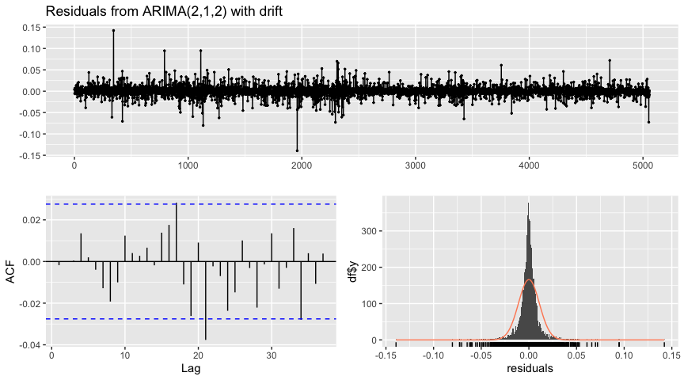
##
## Ljung-Box test
##
## data: Residuals from ARIMA(2,1,2) with drift
## Q* = 5.04, df = 6, p-value = 0.5387
##
## Model df: 4. Total lags used: 10
graficar(res_1h, "NVDA", "1 hora")
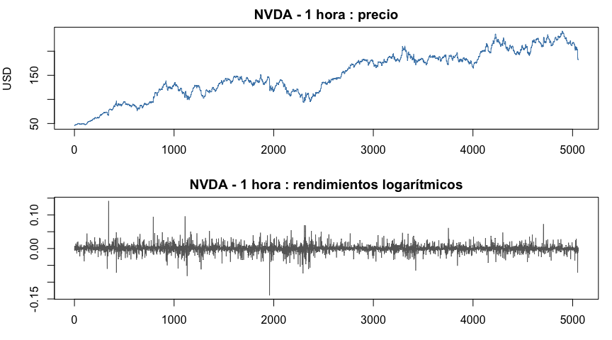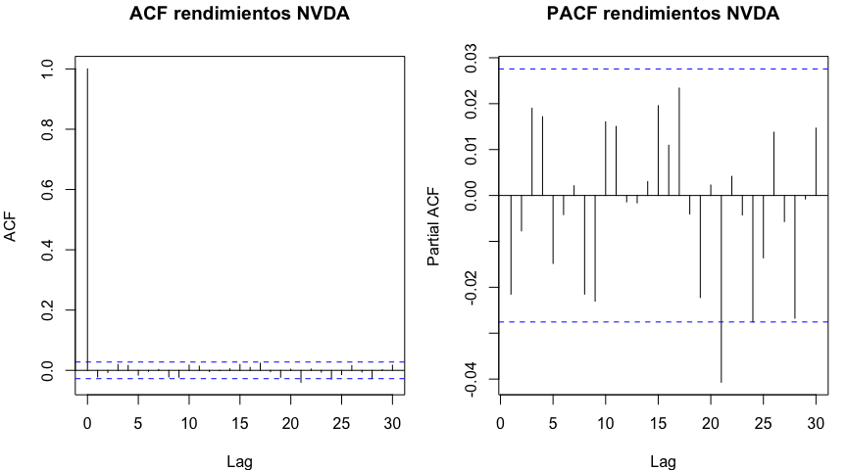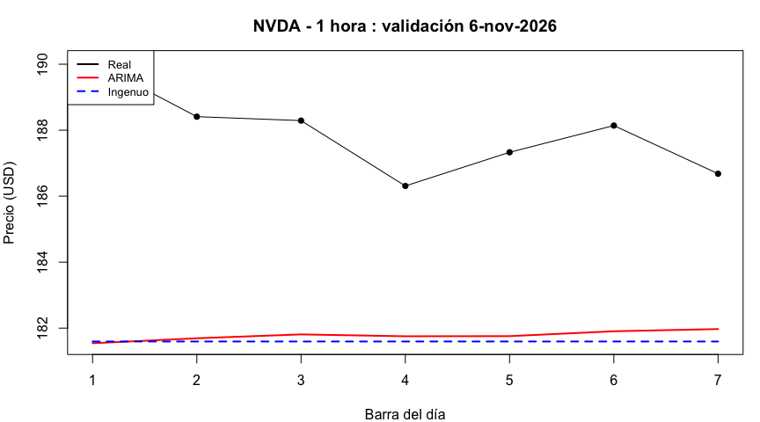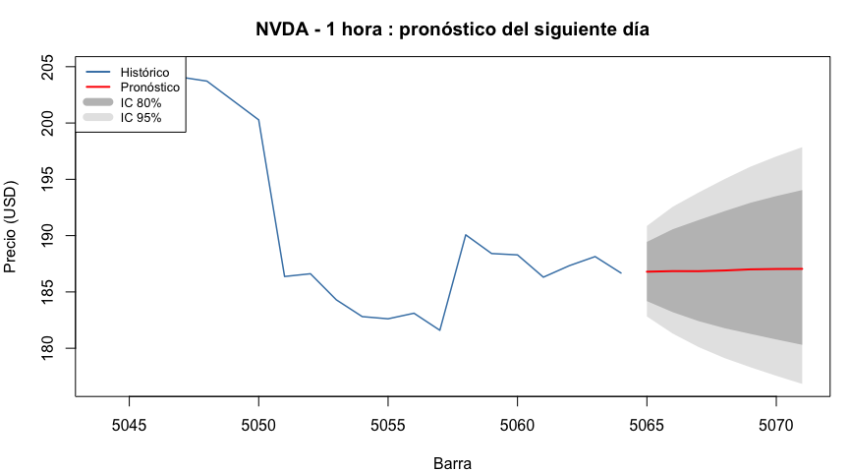
summary(res_5m[["NVDA"]]$fit)
## Series: lp
## ARIMA(0,1,0)
##
## sigma^2 = 0.000006638: log likelihood = 20902.01
## AIC=-41802.01 AICc=-41802.01 BIC=-41795.58
##
## Training set error measures:
## ME RMSE MAE MPE MAPE
## Training set -0.00004693269 0.002576065 0.001299302 -0.0008955044 0.02412397
## MASE ACF1
## Training set 1.00069 -0.02030471
graficar(res_5m, "NVDA", "5 minutos")
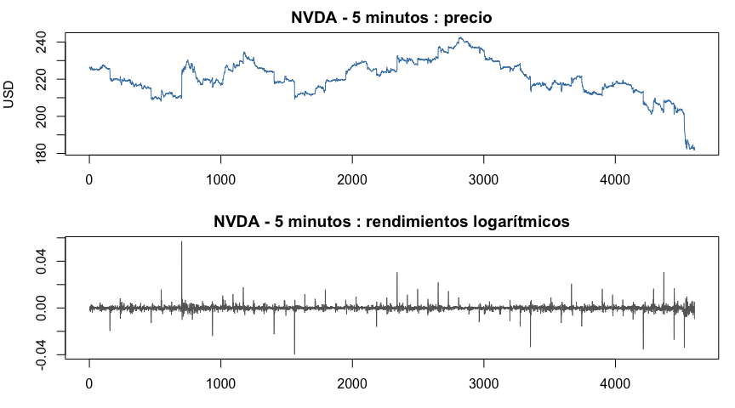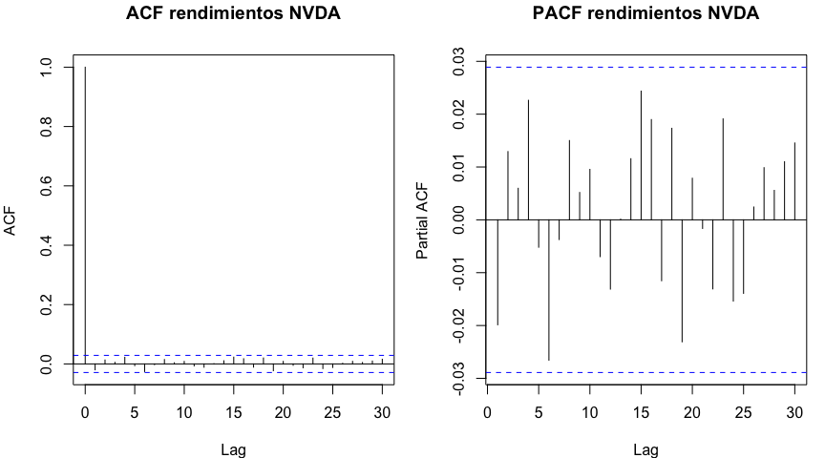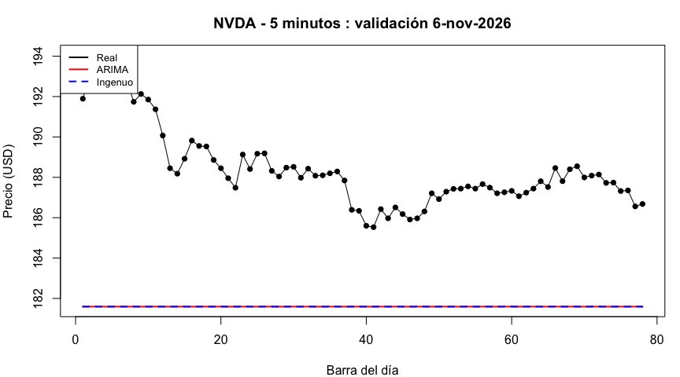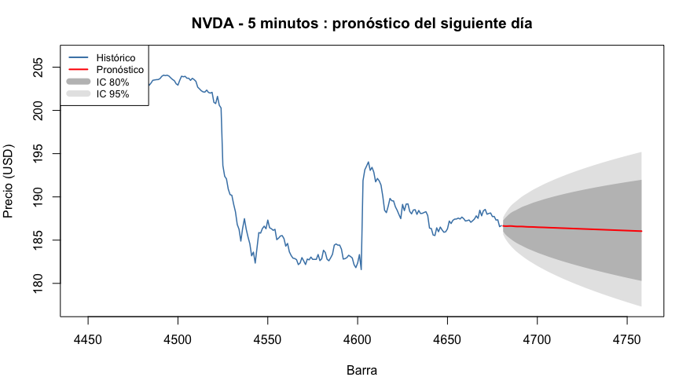
Interpretación: En 1 hora el modelo elegido es ARIMA(2,1,2) con deriva. Sus coeficientes AR2 (−0.887) y MA2 (0.877) son casi iguales en magnitud y de signo opuesto, por lo que prácticamente se cancelan y el modelo se comporta casi como una caminata aleatoria con deriva positiva. Ljung-Box (p = 0.54) indica que los residuales son ruido blanco, y en la validación el ARIMA le gana ligeramente al ingenuo (RMSE de 6.24 contra 6.40). En 5 minutos el modelo es directamente una caminata aleatoria, ARIMA(0,1,0).

JNJ
summary(res_1h[["JNJ"]]$fit)
## Series: lp
## ARIMA(0,1,0) with drift
##
## Coefficients:
## drift
## 0.0001
## s.e. 0.0001
##
## sigma^2 = 0.00002115: log likelihood = 20057.68
## AIC=-40111.36 AICc=-40111.35 BIC=-40098.3
##
## Training set error measures:
## ME RMSE MAE MPE MAPE
## Training set 0.0000009967537 0.004598141 0.002856182 -0.00006764413 0.05465889
## MASE ACF1
## Training set 0.9993702 -0.01271532
checkresiduals(res_1h[["JNJ"]]$fit, lag = 10)
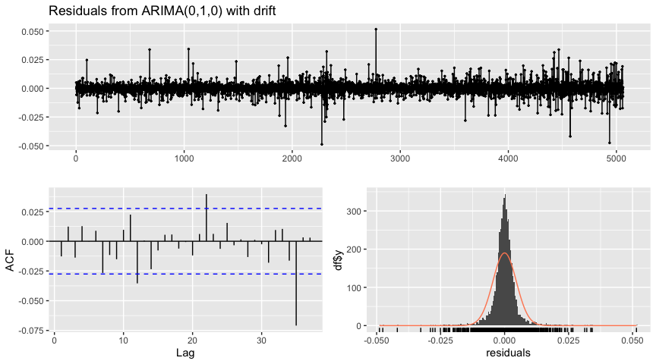
##
## Ljung-Box test
##
## data: Residuals from ARIMA(0,1,0) with drift
## Q* = 9.657, df = 10, p-value = 0.4711
##
## Model df: 0. Total lags used: 10
graficar(res_1h, "JNJ", "1 hora")
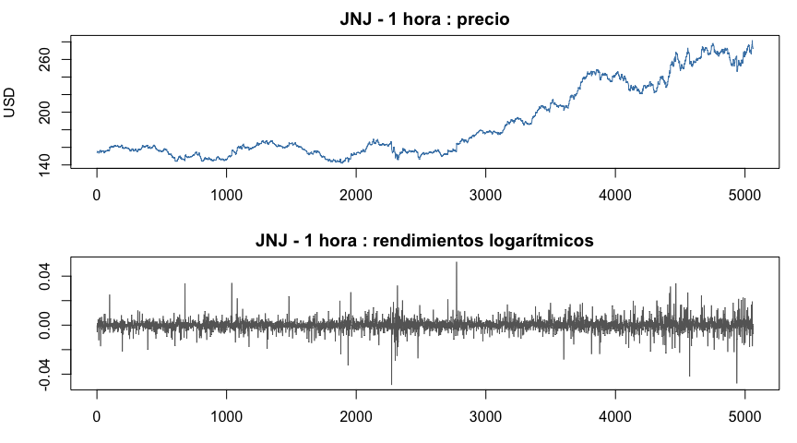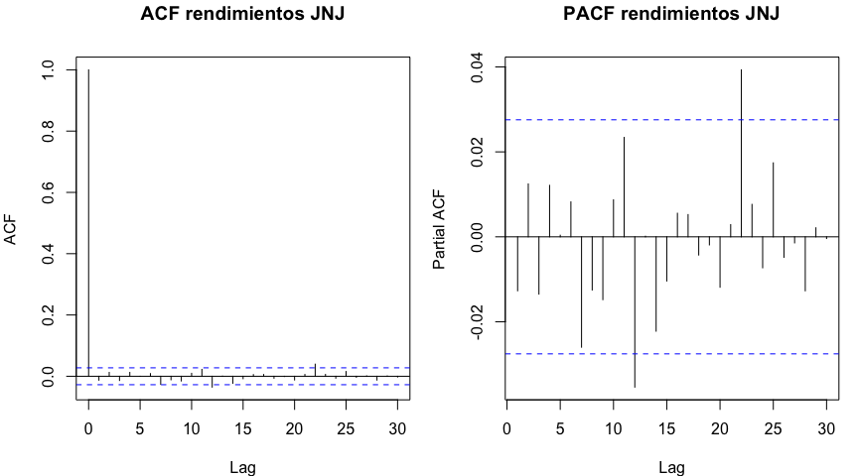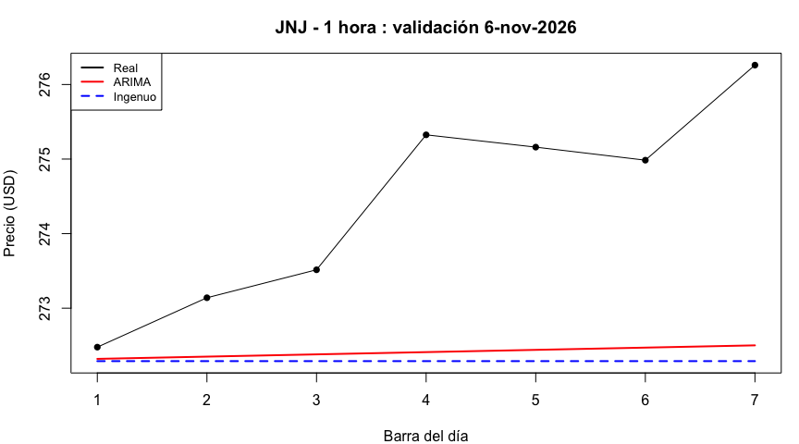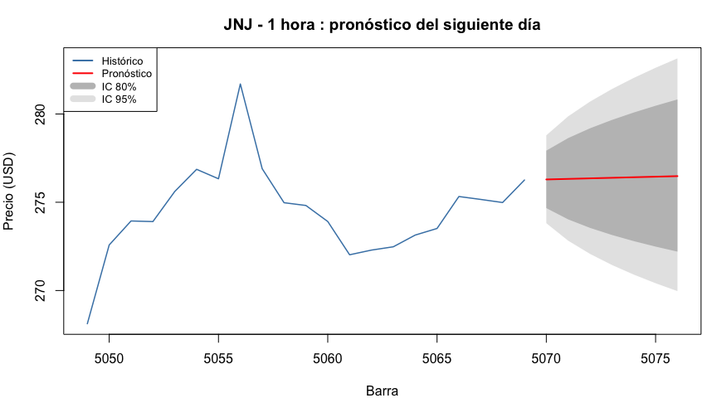
summary(res_5m[["JNJ"]]$fit)
## Series: lp
## ARIMA(0,1,1)
##
## Coefficients:
## ma1
## -0.0401
## s.e. 0.0145
##
## sigma^2 = 0.000003802: log likelihood = 22186.54
## AIC=-44369.08 AICc=-44369.08 BIC=-44356.21
##
## Training set error measures:
## ME RMSE MAE MPE MAPE
## Training set 0.000010935 0.001949321 0.001011919 0.0001895346 0.01812234
## MASE ACF1
## Training set 1.00024 -0.0008271134
graficar(res_5m, "JNJ", "5 minutos")
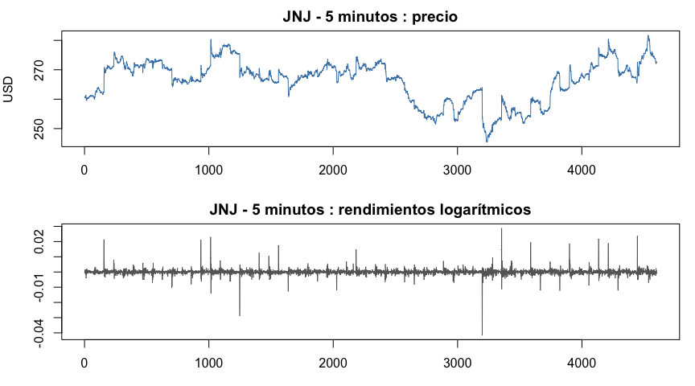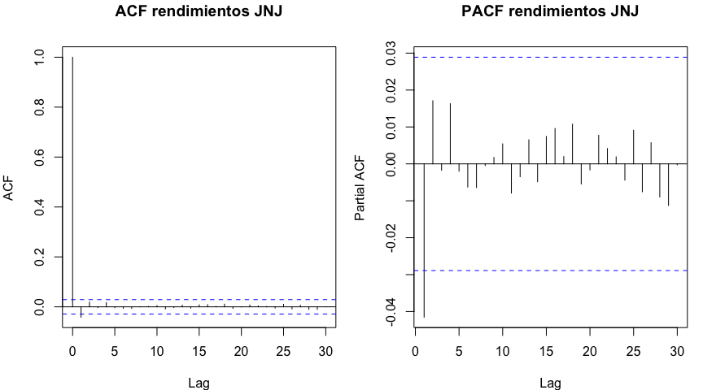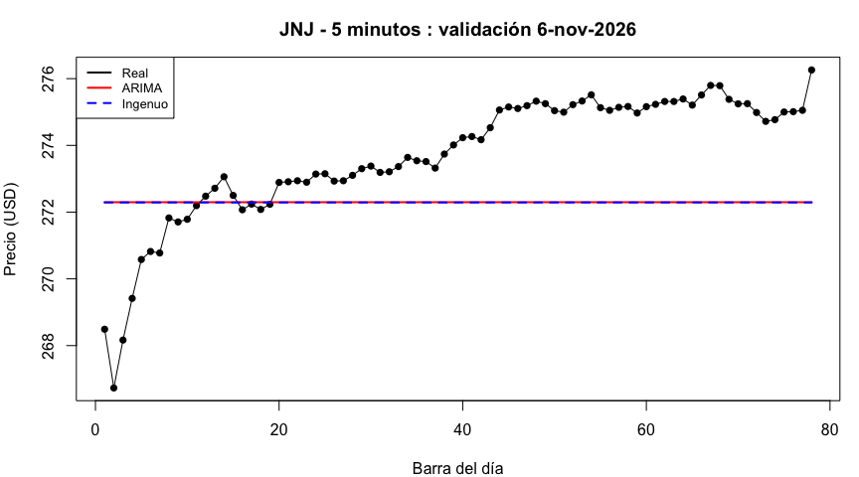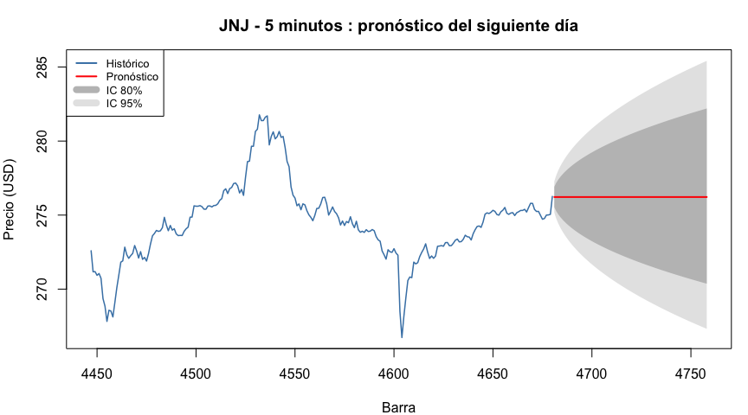
Interpretación: En 1 hora el modelo es una caminata aleatoria con deriva positiva (0.0001 por hora) y los residuales son ruido blanco (Ljung-Box p = 0.47). La deriva hace que le gane ligeramente al ingenuo (RMSE de 2.34 contra 2.47). En 5 minutos el modelo es ARIMA(0,1,1), con un coeficiente MA de −0.04: hay una ligera corrección del precio después de cada movimiento, y sus residuales son ruido blanco (p = 0.95).

WMT
summary(res_1h[["WMT"]]$fit)
## Series: lp
## ARIMA(0,1,0) with drift
##
## Coefficients:
## drift
## 0.0002
## s.e. 0.0001
##
## sigma^2 = 0.00003084: log likelihood = 19088.08
## AIC=-38172.16 AICc=-38172.15 BIC=-38159.1
##
## Training set error measures:
## ME RMSE MAE MPE MAPE
## Training set 0.0000007738172 0.00555213 0.003176135 0.0000666158 0.07000448
## MASE ACF1
## Training set 0.9979104 0.008956103
checkresiduals(res_1h[["WMT"]]$fit, lag = 10)
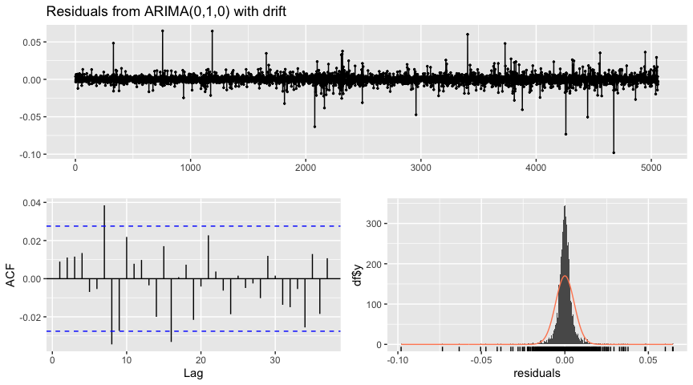
##
## Ljung-Box test
##
## data: Residuals from ARIMA(0,1,0) with drift
## Q* = 22.745, df = 10, p-value = 0.01173
##
## Model df: 0. Total lags used: 10
graficar(res_1h, "WMT", "1 hora")
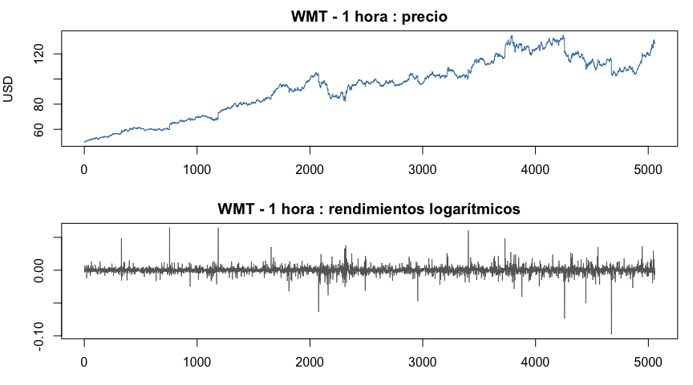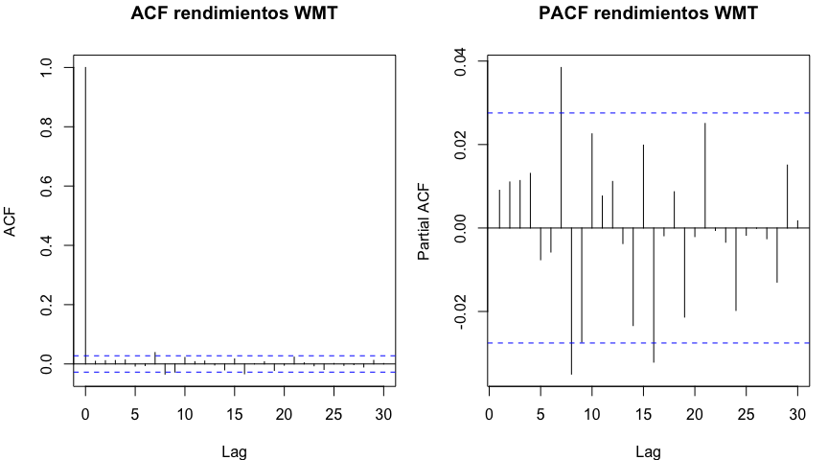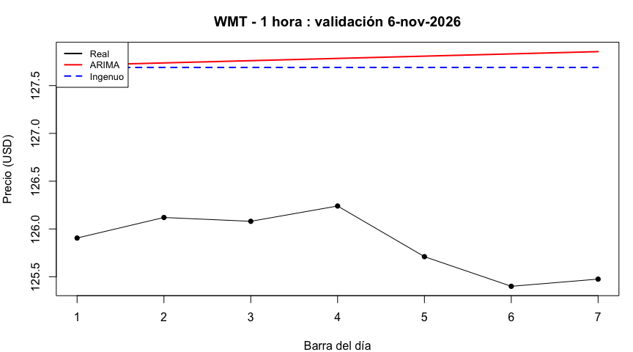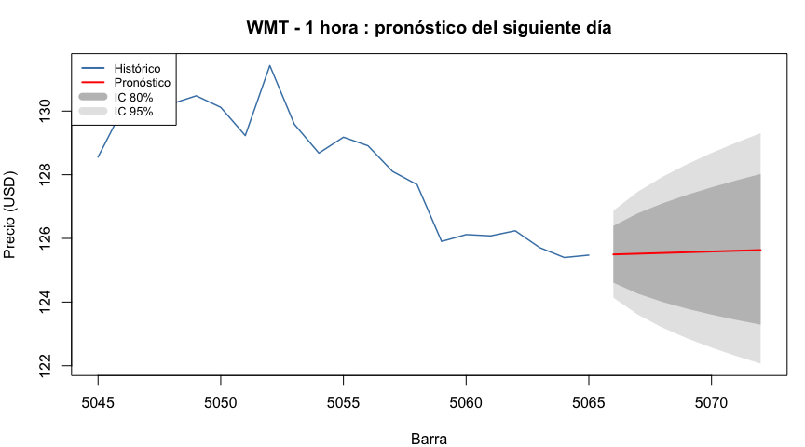
summary(res_5m[["WMT"]]$fit)
## Series: lp
## ARIMA(4,1,2)
##
## Coefficients:
## ar1 ar2 ar3 ar4 ma1 ma2
## 0.0403 -0.3914 -0.0039 0.0626 -0.0825 0.4290
## s.e. 0.2559 0.2437 0.0210 0.0152 0.2563 0.2506
##
## sigma^2 = 0.000004232: log likelihood = 21940.73
## AIC=-43867.47 AICc=-43867.45 BIC=-43822.43
##
## Training set error measures:
## ME RMSE MAE MPE MAPE
## Training set 0.00002052848 0.002055666 0.0009374332 0.0004185934 0.01987624
## MASE ACF1
## Training set 1.000777 -0.0005786837
graficar(res_5m, "WMT", "5 minutos")
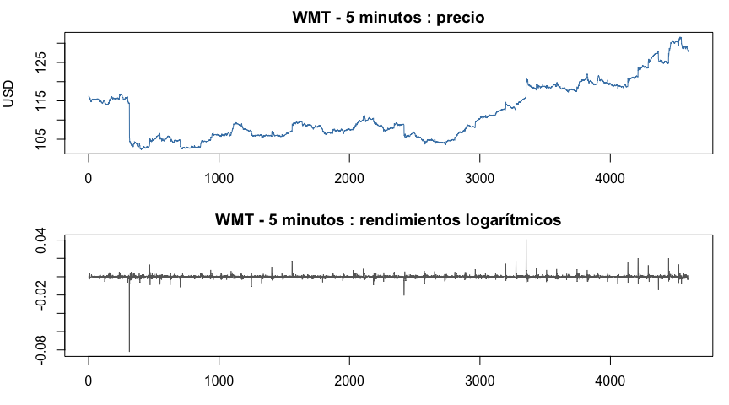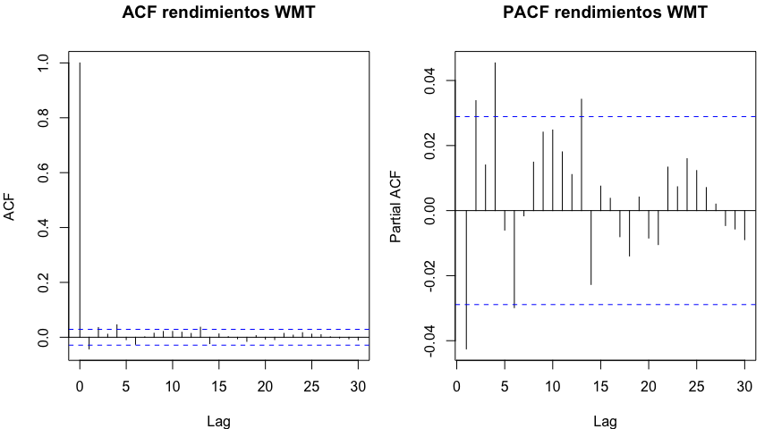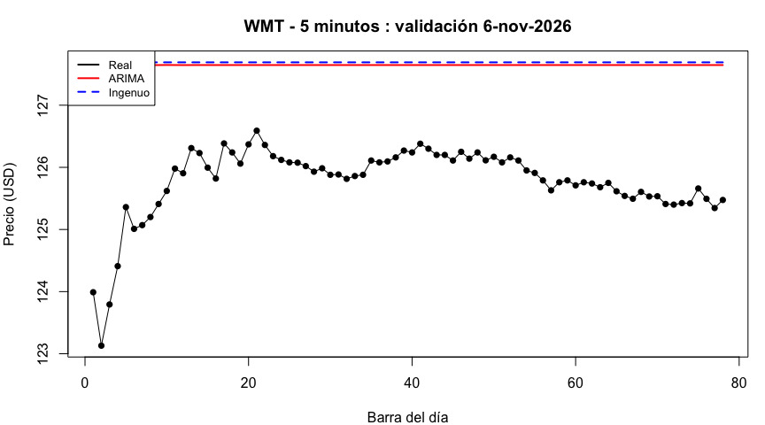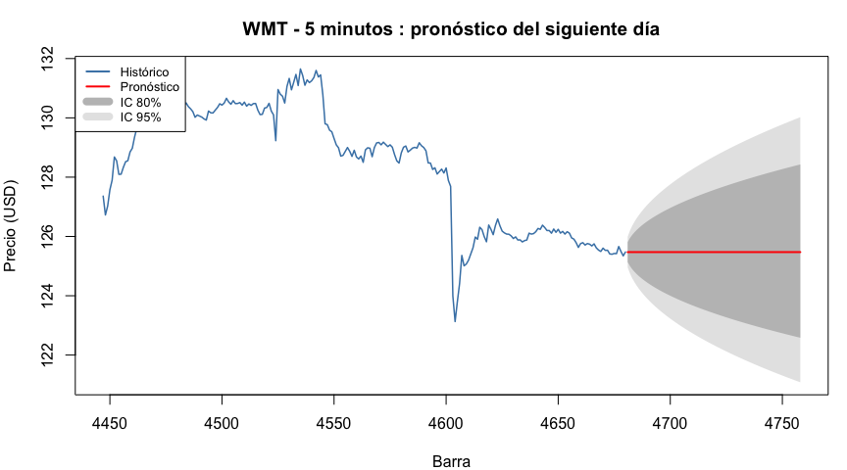
Interpretación: En 1 hora el modelo es una caminata aleatoria con deriva, pero Ljung-Box rechaza ruido blanco (p = 0.012): queda algo de estructura sin capturar, y el ingenuo le gana en la validación. En 5 minutos el modelo es ARIMA(4,1,2), más complejo, y sí le gana al ingenuo (RMSE de 1.95 contra 2.00), con residuales de ruido blanco (p = 0.147). Esto sugiere que en WMT hay patrones de muy corto plazo que solo se observan en alta frecuencia.

Pronóstico del siguiente día de operación
Precio esperado al cierre del siguiente día (última barra pronosticada) con su intervalo de confianza al 95%, junto con el último precio observado.
tabla_pron <- function(res) {
do.call(rbind, lapply(names(res), function(s) {
p <- res[[s]]$pron
k <- length(p$mean)
data.frame(Accion = s,
Ultimo_precio = round(tail(res[[s]]$prueba$cierre, 1), 2),
Pronostico = round(exp(p$mean[k]), 2),
IC95_inferior = round(exp(p$lower[k, 2]), 2),
IC95_superior = round(exp(p$upper[k, 2]), 2),
Cambio_pct = round(100 * (exp(p$mean[k]) /
tail(res[[s]]$prueba$cierre, 1) - 1), 2))
}))
}
kable(tabla_pron(res_1h), row.names = FALSE,
caption = "Pronóstico al cierre del siguiente día — modelo de 1 hora")
Pronóstico al cierre del siguiente día — modelo de 1 hora
Accion | Ultimo_precio | Pronostico | IC95_inferior | IC95_superior | Cambio_pct
NVDA | 186.68 | 187.05 | 176.83 | 197.85 | 0.20
MSFT | 530.55 | 530.55 | 512.99 | 548.71 | 0.00
AAPL | 342.36 | 342.36 | 330.85 | 354.28 | 0.00
AVGO | 293.33 | 293.33 | 276.10 | 311.63 | 0.00
AMD | 449.03 | 449.03 | 416.85 | 483.69 | 0.00
JPM | 334.49 | 334.84 | 324.95 | 345.02 | 0.10
WMT | 125.47 | 125.63 | 122.07 | 129.30 | 0.13
XOM | 165.89 | 165.90 | 161.02 | 170.93 | 0.01
V | 422.73 | 422.73 | 411.96 | 433.78 | 0.00
JNJ | 276.26 | 276.48 | 269.97 | 283.15 | 0.08
kable(tabla_pron(res_5m), row.names = FALSE,
caption = "Pronóstico al cierre del siguiente día — modelo de 5 minutos")
Pronóstico al cierre del siguiente día — modelo de 5 minutos
Accion | Ultimo_precio | Pronostico | IC95_inferior | IC95_superior | Cambio_pct
NVDA | 186.68 | 186.04 | 177.31 | 195.19 | -0.34
MSFT | 530.55 | 530.55 | 513.40 | 548.28 | 0.00
AAPL | 342.36 | 342.36 | 331.82 | 353.25 | 0.00
AVGO | 293.33 | 291.67 | 276.83 | 307.30 | -0.57
AMD | 449.03 | 448.93 | 414.25 | 486.52 | -0.02
JPM | 334.49 | 334.49 | 325.46 | 343.77 | 0.00
WMT | 125.47 | 125.47 | 121.08 | 130.02 | 0.00
XOM | 165.89 | 165.89 | 160.56 | 171.40 | 0.00
V | 422.73 | 423.77 | 414.44 | 433.31 | 0.25
JNJ | 276.26 | 276.22 | 267.32 | 285.42 | -0.01
Interpretación: Los pronósticos para el lunes 9 de noviembre son prácticamente planos: el cambio esperado va de −0.57% (AVGO, 5 minutos) a +0.25% (V, 5 minutos). Lo relevante son los intervalos de confianza al 95%, que son amplios: NVDA podría cerrar entre 177 y 198 USD y AMD entre 414 y 487 USD. Es decir, el modelo no anticipa dirección, pero sí cuantifica el rango de riesgo diario de cada acción.

Conclusión de la Parte 3
Los precios intradía de las 10 acciones se comportan esencialmente como caminatas aleatorias, lo que es consistente con la hipótesis de mercados eficientes en su forma débil: los precios pasados no permiten predecir los futuros de forma rentable. El ARIMA supera al modelo ingenuo en 9 de 20 casos, pero por márgenes de 1 a 5%, insuficientes para generar ganancias después de costos de operación. El valor práctico de estos modelos está en sus intervalos de confianza, que miden el riesgo de cada acción y sirven para fijar niveles de stop-loss. Como la varianza no es constante (choque del 5 de noviembre), la Parte 4 modela directamente la volatilidad con GARCH.
Limitación: las barras se tratan como consecutivas, aunque entre el cierre de un día y la apertura del siguiente hay un salto de horario (noches y fines de semana) en el que el precio puede moverse por noticias.

Parte 4. Volatilidad (GARCH) y estrategia de portafolio

Objetivo
Modelar la volatilidad de las 10 acciones con GARCH(1,1), pronosticar su riesgo de corto plazo y usar ese pronóstico para construir el portafolio objetivo en HowMarketsWorks con un enfoque de paridad de riesgo.

Paquetes y parámetros
paquetes <- c("quantmod", "rugarch", "knitr")
faltan <- paquetes[!paquetes %in% installed.packages()[, "Package"]]
if (length(faltan) > 0) install.packages(faltan)
library(quantmod) # descarga de Yahoo Finance
library(rugarch) # modelos GARCH
library(knitr) # tablas
Parámetros de la estrategia (tomados de la cuenta de HowMarketsWorks al 7-nov-2026):
acciones <- c("NVDA", "MSFT", "AAPL", "AVGO", "AMD",
"JPM", "WMT", "XOM", "V", "JNJ")
valor_portafolio <- 998634.78 # Portfolio Value en HowMarketsWorks
pct_invertir <- 0.90 # porcentaje del portafolio que se invierte en acciones
peso_maximo <- 0.20 # peso máximo por acción
comision <- 10 # comisión por operación (USD)
# Posiciones actuales en HowMarketsWorks (número de acciones)
posiciones <- c(NVDA = 60, MSFT = 50, AAPL = 0, AVGO = 0, AMD = 0,
JPM = 41, WMT = 163, XOM = 0, V = 0, JNJ = 0)

Datos
Mismo periodo que la Parte 1: rendimientos logarítmicos diarios del 3 de enero de 2023 al 6 de noviembre de 2026. Para el GARCH se expresan en porcentaje (multiplicados por 100), lo que mejora la estabilidad numérica de la estimación.
inicio <- "2023-01-01"
fin <- "2026-11-07"
bajar <- function(simbolo) {
getSymbols(simbolo, src = "yahoo", from = inicio, to = fin, auto.assign = FALSE)
}
precios <- NULL; cierres <- c()
for (s in acciones) {
x <- bajar(s)
p <- Ad(x); colnames(p) <- s
precios <- if (is.null(precios)) p else merge(precios, p)
cierres[s] <- as.numeric(tail(Cl(x), 1)) # último precio de cierre (sin ajustar)
}
spx <- Ad(bajar("^GSPC"))
rend <- na.omit(diff(log(precios))) * 100 # rendimientos en %
rend_sp <- na.omit(diff(log(spx))) * 100
nrow(rend)
## [1] 965

¿Hay efecto ARCH?
Antes de estimar un GARCH hay que comprobar que la volatilidad cambia en el tiempo. Se aplica la prueba Ljung-Box a los rendimientos al cuadrado:
- $H_{0}$: no hay autocorrelación en los rendimientos al cuadrado (la varianza es constante).
- $H_{1}$: hay autocorrelación (la volatilidad se agrupa: a días volátiles les siguen días volátiles).
arch <- data.frame(
Accion = acciones,
Q_stat = sapply(acciones, function(s) round(Box.test(rend[, s]^2, lag = 10, type = "Ljung-Box")$statistic, 2)),
p_valor = sapply(acciones, function(s) signif(Box.test(rend[, s]^2, lag = 10, type = "Ljung-Box")$p.value, 3))
)
arch$Efecto_ARCH <- ifelse(arch$p_valor < 0.05, "Sí", "No")
kable(arch, row.names = FALSE, caption = "Ljung-Box sobre rendimientos al cuadrado (10 rezagos)")
Ljung-Box sobre rendimientos al cuadrado (10 rezagos)
Accion | Q_stat | p_valor | Efecto_ARCH
NVDA | 11.52 | 0.3180000 | No
MSFT | 10.64 | 0.3860000 | No
AAPL | 162.88 | 0.0000000 | Sí
AVGO | 31.39 | 0.0005070 | Sí
AMD | 35.29 | 0.0001110 | Sí
JPM | 45.44 | 0.0000018 | Sí
WMT | 10.89 | 0.3670000 | No
XOM | 66.73 | 0.0000000 | Sí
V | 47.02 | 0.0000009 | Sí
JNJ | 18.04 | 0.0542000 | No
Interpretación: La prueba Ljung-Box sobre rendimientos al cuadrado rechaza $H_{0}$ al 5% en 6 de 10 acciones (AAPL, AVGO, AMD, JPM, XOM y V): en ellas la volatilidad se agrupa en el tiempo. En NVDA, MSFT, WMT y JNJ no se rechaza (JNJ apenas, p = 0.054). Sin embargo, esta prueba pierde potencia cuando hay saltos extremos aislados (por ejemplo, NVDA en mayo de 2023 y enero de 2025), que dominan los rendimientos al cuadrado. Como se ve en la siguiente sección, los parámetros α y β del GARCH son significativos en las 10 acciones, lo que sí confirma volatilidad cambiante en todas.

Modelos GARCH(1,1)
$$r_{t}=μ+ε_{t}, ε_{t}=σ_{t}z_{t}$$
$$σ_{t}^{2}=ω+α ε_{t−1}^{2}+β σ_{t−1}^{2}$$
- $α$: qué tanto reacciona la volatilidad a un choque reciente.
- $β$: qué tanto se “arrastra” la volatilidad de días anteriores.
- $α+β$ (persistencia): cerca de 1 significa que los choques de volatilidad tardan mucho en disiparse.
- Vida media: días que tarda un choque en reducirse a la mitad.
Se estima con distribución t-Student, porque los residuales de la Parte 1 mostraron colas pesadas, y se compara con la distribución normal mediante el criterio AIC (menor es mejor).
spec_t <- ugarchspec(variance.model = list(model = "sGARCH", garchOrder = c(1, 1)),
mean.model = list(armaOrder = c(0, 0), include.mean = TRUE),
distribution.model = "std")
spec_n <- ugarchspec(variance.model = list(model = "sGARCH", garchOrder = c(1, 1)),
mean.model = list(armaOrder = c(0, 0), include.mean = TRUE),
distribution.model = "norm")
ajustes <- list(); tabla_garch <- data.frame()
for (s in acciones) {
ft <- ugarchfit(spec_t, data = rend[, s], solver = "hybrid")
fn <- ugarchfit(spec_n, data = rend[, s], solver = "hybrid")
fc <- ugarchforecast(ft, n.ahead = 10)
ajustes[[s]] <- ft
cf <- coef(ft)
lb <- Box.test(residuals(ft, standardize = TRUE)^2, lag = 10, type = "Ljung-Box")
tabla_garch <- rbind(tabla_garch, data.frame(
Accion = s,
omega = round(cf["omega"], 4),
alpha = round(cf["alpha1"], 3),
beta = round(cf["beta1"], 3),
Persistencia = round(persistence(ft), 3),
Vida_media_d = round(halflife(ft), 1),
gl_t = round(cf["shape"], 1),
AIC_t = round(infocriteria(ft)[1], 3),
AIC_normal = round(infocriteria(fn)[1], 3),
LB_resid2_p = round(lb$p.value, 3),
Vol_largo_pl = round(sqrt(uncvariance(ft) * 252) / 100, 3),
Vol_actual = round(tail(sigma(ft), 1) * sqrt(252) / 100, 3),
Vol_pron_10d = round(sqrt(mean(sigma(fc)^2)) * sqrt(252) / 100, 3)
))
}
kable(tabla_garch, row.names = FALSE,
caption = "GARCH(1,1) con distribución t-Student (volatilidades anualizadas)")
GARCH(1,1) con distribución t-Student (volatilidades anualizadas)
Accion | omega | alpha | beta | Persistencia | Vida_media_d | gl_t | AIC_t | AIC_normal | LB_resid2_p | Vol_largo_pl | Vol_actual | Vol_pron_10d
NVDA | 0.4561 | 0.060 | 0.885 | 0.945 | 12.3 | 5.5 | 4.862 | 4.988 | 0.999 | 0.457 | 0.566 | 0.533
MSFT | 0.2388 | 0.083 | 0.829 | 0.911 | 7.5 | 4.4 | 3.641 | 3.806 | 1.000 | 0.261 | 0.403 | 0.345
AAPL | 0.6745 | 0.119 | 0.624 | 0.743 | 2.3 | 3.8 | 3.558 | 3.694 | 0.114 | 0.257 | 0.333 | 0.272
AVGO | 1.4347 | 0.116 | 0.730 | 0.846 | 4.2 | 3.7 | 4.746 | 4.944 | 0.972 | 0.485 | 0.753 | 0.591
AMD | 0.0386 | 0.018 | 0.981 | 0.999 | 692.7 | 3.9 | 5.237 | 5.381 | 0.521 | 0.987 | 0.811 | 0.833
JPM | 0.4552 | 0.123 | 0.668 | 0.791 | 3.0 | 3.8 | 3.347 | 3.532 | 0.968 | 0.234 | 0.366 | 0.276
WMT | 0.0181 | 0.031 | 0.959 | 0.990 | 69.5 | 4.0 | 3.186 | 3.432 | 0.999 | 0.214 | 0.267 | 0.266
XOM | 0.0630 | 0.035 | 0.938 | 0.973 | 25.1 | 8.6 | 3.622 | 3.641 | 0.095 | 0.241 | 0.297 | 0.286
V | 0.0023 | 0.005 | 0.994 | 0.999 | 692.8 | 4.0 | 3.091 | 3.240 | 0.000 | 0.240 | 0.226 | 0.226
JNJ | 0.0833 | 0.055 | 0.885 | 0.940 | 11.2 | 4.3 | 2.966 | 3.112 | 0.997 | 0.187 | 0.251 | 0.234
Columnas: gl_t son los grados de libertad de la t-Student (valores bajos = colas más pesadas); LB_resid2_p es el valor p de Ljung-Box sobre los residuales estandarizados al cuadrado ($H_{0}$: el GARCH ya capturó la dinámica de la volatilidad); Vol_largo_pl es la volatilidad de largo plazo a la que el modelo regresa; Vol_actual es la del último día y Vol_pron_10d el promedio pronosticado para los próximos 10 días.
kable(data.frame(Accion = acciones,
Significativos_al_5pct = sapply(acciones, function(s) {
m <- ajustes[[s]]@fit$matcoef
paste(rownames(m)[m[, 4] < 0.05], collapse = ", ")
})),
row.names = FALSE, caption = "Parámetros significativos al 5% en cada modelo")
Parámetros significativos al 5% en cada modelo
Accion | Significativos_al_5pct
NVDA | mu, alpha1, beta1, shape
MSFT | mu, alpha1, beta1, shape
AAPL | mu, alpha1, beta1, shape
AVGO | omega, alpha1, beta1, shape
AMD | alpha1, beta1, shape
JPM | mu, omega, alpha1, beta1, shape
WMT | mu, omega, alpha1, beta1, shape
XOM | alpha1, beta1, shape
V | mu, alpha1, beta1, shape
JNJ | alpha1, beta1, shape
Interpretación: En las 10 acciones α y β son significativos al 5%, al igual que el parámetro de forma de la t-Student. La distribución t-Student tiene menor AIC que la normal en todos los casos, lo que confirma colas pesadas (grados de libertad de 3.7 a 8.6). La persistencia va de 0.74 (AAPL, cuyos choques se reducen a la mitad en 2.3 días) a 0.99 o más en WMT, AMD y V, donde los choques tardan meses en disiparse. Ljung-Box sobre los residuales estandarizados al cuadrado no rechaza $H_{0}$ en 9 de 10 acciones, es decir, el GARCH capturó la dinámica de la volatilidad; la excepción es V (p = 0.000), cuyo modelo es poco confiable. Hoy la volatilidad actual supera a la de largo plazo en casi todas las acciones, reflejo del choque del 5 de noviembre.

Análisis a fondo: NVDA, JNJ y WMT
graficar_vol <- function(s) {
ft <- ajustes[[s]]
vol <- sigma(ft) * sqrt(252) / 100
par(mfrow = c(2, 1), mar = c(3, 4, 2, 1))
plot(index(rend), abs(as.numeric(rend[, s])), type = "h", col = "grey60",
main = paste(s, ": rendimiento absoluto diario (%)"), xlab = "", ylab = "%")
plot(index(rend), as.numeric(vol), type = "l", col = "red", lwd = 1.5,
main = paste(s, ": volatilidad condicional anualizada (GARCH)"), xlab = "", ylab = "")
abline(h = sqrt(uncvariance(ft) * 252) / 100, lty = 2, col = "blue")
legend("topright", c("Volatilidad GARCH", "Volatilidad de largo plazo"),
col = c("red", "blue"), lty = c(1, 2), cex = 0.8)
par(mfrow = c(1, 1))
}

NVDA
ajustes[["NVDA"]]@fit$matcoef
## Estimate Std. Error t value Pr(>|t|)
## mu 0.26430186 0.08038312 3.288027 0.00100892205366909
## omega 0.45607576 0.25500107 1.788525 0.07369136957773792
## alpha1 0.06030529 0.02549151 2.365701 0.01799596513311008
## beta1 0.88470548 0.04927827 17.953258 0.00000000000000000
## shape 5.53308470 0.84868510 6.519597 0.00000000007049672
graficar_vol("NVDA")
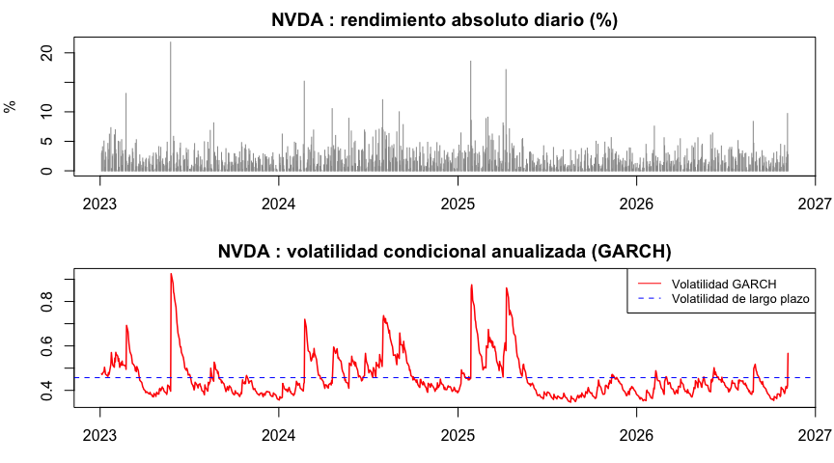
Interpretación: El rendimiento medio diario (μ = 0.26%) es significativo al 1%, consistente con su fuerte tendencia alcista en el periodo. β = 0.885 y α = 0.060 dan una persistencia de 0.945: un choque de volatilidad se reduce a la mitad en unos 12 días. Su volatilidad actual (57% anual) está por encima de su nivel de largo plazo (46%), y el modelo pronostica que bajará gradualmente (53% en 10 días). La t-Student con 5.5 grados de libertad confirma colas pesadas: los movimientos extremos son mucho más frecuentes de lo que supondría una distribución normal.

JNJ
ajustes[["JNJ"]]@fit$matcoef
## Estimate Std. Error t value Pr(>|t|)
## mu 0.04691452 0.03104660 1.511100 0.1307629785451931426
## omega 0.08325980 0.04910729 1.695467 0.0899868109124193349
## alpha1 0.05518782 0.02210021 2.497163 0.0125191507552837589
## beta1 0.88490601 0.05144150 17.202181 0.0000000000000000000
## shape 4.31108811 0.60100760 7.173101 0.0000000000007331913
graficar_vol("JNJ")
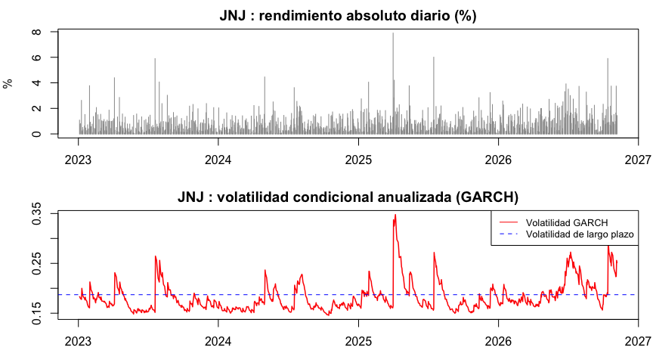
Interpretación: Persistencia de 0.94 con vida media de 11 días, similar a NVDA, pero con volatilidad mucho menor: 25% actual contra 19% de largo plazo. Su rendimiento medio no es significativo (p = 0.13), y sus grados de libertad (4.3) indican colas pesadas asociadas a eventos propios de la empresa, como el litigio de talco. Es la segunda acción con menor volatilidad pronosticada (23.4%), lo que confirma su papel como estabilizador del portafolio.

WMT
ajustes[["WMT"]]@fit$matcoef
## Estimate Std. Error t value Pr(>|t|)
## mu 0.12679342 0.033006710 3.841444 0.00012231283
## omega 0.01806687 0.008799871 2.053083 0.04006451715
## alpha1 0.03128267 0.007101877 4.404845 0.00001058596
## beta1 0.95879100 0.008031737 119.375296 0.00000000000
## shape 3.98400021 0.466843718 8.533906 0.00000000000
graficar_vol("WMT")
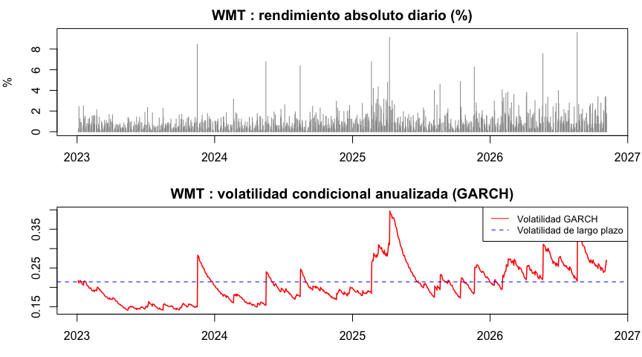
Interpretación: Es la acción con mayor β (0.959) y una persistencia de 0.99: su volatilidad cambia lentamente y los choques duran (vida media de 70 días). Todos sus parámetros son significativos, incluido el rendimiento medio (0.13% diario). Su volatilidad actual (27%) está cerca de la de largo plazo (21%), lo que indica que el choque reciente la afectó poco. Es una acción de riesgo bajo y estable.

Estrategia de portafolio: paridad de riesgo
Idea: en la Parte 2 se concluyó que la volatilidad no predice el rendimiento, pero sí mide el riesgo. Por eso se asigna a cada acción un peso inversamente proporcional a su volatilidad pronosticada por el GARCH, para que todas aporten un riesgo parecido y ninguna domine el portafolio. Ninguna acción puede superar el 20% del portafolio invertido; el excedente se reparte entre las demás.
vol_pron <- setNames(tabla_garch$Vol_pron_10d, tabla_garch$Accion)
paridad_riesgo <- function(vol, tope) {
w <- (1 / vol) / sum(1 / vol)
repeat {
excede <- w > tope + 1e-12
if (!any(excede)) break
sobrante <- sum(w[excede] - tope)
w[excede] <- tope
libres <- !excede & w < tope
w[libres] <- w[libres] + sobrante * w[libres] / sum(w[libres])
}
w
}
pesos <- paridad_riesgo(vol_pron, peso_maximo)
kable(data.frame(Accion = names(pesos),
Vol_pronosticada = vol_pron[names(pesos)],
Peso_objetivo = paste0(round(100 * pesos, 1), "%")),
row.names = FALSE, caption = "Pesos objetivo por paridad de riesgo (tope 20%)")
Pesos objetivo por paridad de riesgo (tope 20%)
Accion | Vol_pronosticada | Peso_objetivo
NVDA | 0.533 | 6.1%
MSFT | 0.345 | 9.4%
AAPL | 0.272 | 11.9%
AVGO | 0.591 | 5.5%
AMD | 0.833 | 3.9%
JPM | 0.276 | 11.7%
WMT | 0.266 | 12.2%
XOM | 0.286 | 11.3%
V | 0.226 | 14.3%
JNJ | 0.234 | 13.8%
Interpretación: Las acciones menos volátiles reciben más peso: V (14.3%), JNJ (13.8%), WMT (12.2%), AAPL (11.9%) y JPM (11.7%). Las más volátiles reciben menos: AMD (3.9%), AVGO (5.5%) y NVDA (6.1%). Ninguna acción alcanzó el tope de 20%, por lo que la restricción no estuvo activa. El resultado es un portafolio con mayor peso en sectores defensivos (consumo, salud, pagos y banca) que el actual, que estaba concentrado en MSFT y NVDA.

Portafolio actual vs. propuesto
Se compara el riesgo de ambos portafolios usando:
- Volatilidad: con las volatilidades pronosticadas por el GARCH y las correlaciones históricas entre acciones.
- Beta del portafolio: promedio ponderado de las betas de cada acción frente al S&P 500.
- VaR a 1 día al 95%: pérdida que, en condiciones normales, solo se superaría 1 de cada 20 días. Se calcula con aproximación normal; como hay colas pesadas, es una estimación conservadoramente baja del riesgo extremo.
Se muestran dos niveles: el riesgo de la parte invertida en acciones y el del portafolio total (incluyendo el efectivo, que no tiene riesgo de mercado).
correl <- cor(rend)
betas <- sapply(acciones, function(s) {
d <- na.omit(merge(rend[, s], rend_sp))
cov(d[, 1], d[, 2]) / var(d[, 2])
})
medir <- function(w_acciones, pct_acciones) {
v <- vol_pron[acciones]
cov_a <- diag(v) %*% correl %*% diag(v)
vol_a <- sqrt(as.numeric(t(w_acciones) %*% cov_a %*% w_acciones))
vol_t <- vol_a * pct_acciones
c(Pct_en_acciones = round(100 * pct_acciones, 1),
Vol_anual_acciones = round(100 * vol_a, 1),
Vol_anual_total = round(100 * vol_t, 1),
Beta_acciones = round(sum(w_acciones * betas), 2),
Beta_total = round(sum(w_acciones * betas) * pct_acciones, 2),
VaR95_1dia_USD = round(1.645 * vol_t / sqrt(252) * valor_portafolio, 0))
}
valor_actual <- posiciones[acciones] * cierres[acciones]
w_actual <- valor_actual / sum(valor_actual)
pct_actual <- sum(valor_actual) / valor_portafolio
comp <- rbind(Actual = medir(w_actual, pct_actual),
Propuesto = medir(pesos[acciones], pct_invertir))
kable(t(comp), caption = "Riesgo del portafolio actual vs. propuesto (volatilidades en % anual)")
Riesgo del portafolio actual vs. propuesto (volatilidades en % anual)
 | Actual | Propuesto
Pct_en_acciones | 7.20 | 90.00
Vol_anual_acciones | 22.10 | 16.60
Vol_anual_total | 1.60 | 14.90
Beta_acciones | 0.99 | 0.83
Beta_total | 0.07 | 0.75
VaR95_1dia_USD | 1650.00 | 15417.00
Interpretación: Dentro de la parte invertida, el portafolio propuesto es menos riesgoso que el actual: volatilidad de 16.6% contra 22.1% anual y beta de 0.83 contra 0.99. Sin embargo, como pasa de tener 7.2% del capital en acciones a 90%, su riesgo total sube de 1.6% a 14.9% anual, similar al del S&P 500. El VaR a un día al 95% pasa de 1,650 a 15,417 USD: en un día normal la pérdida no debería superar 1.5% del portafolio, pero en días extremos podría ser mayor por las colas pesadas. Es el costo de poner a trabajar el capital que estaba en efectivo.

Plan de operaciones en HowMarketsWorks
Monto a invertir en acciones: 898,771 USD (90% del valor del portafolio). Precios de referencia: cierre del 6 de noviembre de 2026. El número de acciones se redondea hacia abajo.
objetivo_usd <- valor_portafolio * pct_invertir * pesos[acciones]
objetivo_acc <- floor(objetivo_usd / cierres[acciones])
diferencia <- objetivo_acc - posiciones[acciones]
plan <- data.frame(
Accion = acciones,
Precio = round(cierres[acciones], 2),
Peso_objetivo = paste0(round(100 * pesos[acciones], 1), "%"),
Acciones_hoy = posiciones[acciones],
Acciones_meta = objetivo_acc,
Operacion = ifelse(diferencia > 0, "Comprar",
ifelse(diferencia < 0, "Vender", "Mantener")),
Cantidad = abs(diferencia),
Monto_USD = round(abs(diferencia) * cierres[acciones], 0)
)
kable(plan, row.names = FALSE, caption = "Operaciones para llegar al portafolio objetivo")
Operaciones para llegar al portafolio objetivo
Accion | Precio | Peso_objetivo | Acciones_hoy | Acciones_meta | Operacion | Cantidad | Monto_USD
NVDA | 186.64 | 6.1% | 60 | 292 | Comprar | 232 | 43300
MSFT | 530.61 | 9.4% | 50 | 158 | Comprar | 108 | 57306
AAPL | 342.37 | 11.9% | 0 | 312 | Comprar | 312 | 106819
AVGO | 293.69 | 5.5% | 0 | 167 | Comprar | 167 | 49046
AMD | 449.04 | 3.9% | 0 | 77 | Comprar | 77 | 34576
JPM | 334.49 | 11.7% | 41 | 314 | Comprar | 273 | 91316
WMT | 125.52 | 12.2% | 163 | 870 | Comprar | 707 | 88743
XOM | 165.87 | 11.3% | 0 | 612 | Comprar | 612 | 101512
V | 422.65 | 14.3% | 0 | 304 | Comprar | 304 | 128486
JNJ | 276.22 | 13.8% | 0 | 449 | Comprar | 449 | 124023
n_ops <- sum(diferencia != 0)
flujo <- -sum(diferencia * cierres[acciones]) - n_ops * comision
cat("Número de operaciones:", n_ops, "| Comisiones:", n_ops * comision, "USD\n")
## Número de operaciones: 10 | Comisiones: 100 USD
cat("Cambio neto en efectivo (después de comisiones):", round(flujo, 0), "USD\n")
## Cambio neto en efectivo (después de comisiones): -825227 USD
Interpretación: Se requieren 10 compras por un total aproximado de 825,227 USD, más 100 USD de comisiones, con lo que quedarían alrededor de 101,500 USD en efectivo (10% del portafolio). Todas las posiciones existentes aumentan, incluida NVDA (de 60 a 292 acciones): aunque su peso baja a 6.1%, el monto invertido en ella crece porque el portafolio invertido pasa de 72 mil a casi 900 mil USD. Los precios usados son los del cierre del 6 de noviembre, así que las cantidades pueden ajustarse ligeramente al ejecutar.

Conclusión de la estrategia
La estrategia integra los hallazgos de todo el proyecto: los precios no son predecibles en el corto plazo (Parte 3) y la volatilidad no anticipa el rendimiento (Parte 2), pero el riesgo sí es medible y cambia en el tiempo (Parte 4). Por eso los pesos se asignan según el riesgo pronosticado por GARCH y no según expectativas de rendimiento. El portafolio resultante está diversificado en 10 acciones de 5 sectores, con beta de 0.75 sobre el total y una volatilidad similar a la del mercado. Como mejora, se recomienda rebalancear periódicamente con nuevos pronósticos de volatilidad y, dado que la volatilidad está elevada tras el choque del 5 de noviembre, considerar ejecutar las compras de forma escalonada.
Limitación: los modelos GARCH de V y AMD tienen persistencia cercana a 1 (0.999) y, en el caso de V, sus residuales conservan dinámica de volatilidad no capturada (Ljung-Box p = 0.000). Su volatilidad pronosticada puede estar subestimada, lo que implica que el peso de V (el mayor del portafolio, 14.3%) podría ser más alto de lo que justificaría su riesgo real. Una extensión natural sería estimar modelos asimétricos (GJR-GARCH o EGARCH) para estas acciones.

Conclusiones generales
- El mercado es el principal motor del rendimiento, pero no por igual. El modelo de mercado muestra tres perfiles: semiconductores con beta cercana o superior a 2 (AMD, NVDA, AVGO), acciones con beta cercana a 1 (AAPL, MSFT, JPM) y acciones defensivas con beta baja o no significativa (WMT, XOM, JNJ). La regresión múltiple agrega que las tasas de interés importan por sector: favorecen a JPM y XOM y perjudican a JNJ, que se comporta como un bono.
- El riesgo explica diferencias entre acciones, no cambios en el tiempo. El panel trimestral muestra que las acciones más volátiles rindieron más en el periodo, pero que un aumento de volatilidad en una acción no anticipa mayor rendimiento después. Este resultado depende en parte del rally de inteligencia artificial de 2023–2024.
- Los precios intradía son prácticamente impredecibles. Los precios son integrados de orden 1 y la mayoría de los modelos ARIMA resultaron caminatas aleatorias. Cuando el ARIMA superó al modelo ingenuo, lo hizo por márgenes de 1 a 5%, insuficientes para operar con ganancia. Esto es consistente con la eficiencia de mercado en su forma débil.
- La volatilidad sí es predecible y cambia en el tiempo. Los GARCH(1,1) con distribución t-Student muestran parámetros significativos en las 10 acciones, colas pesadas y alta persistencia. Tras el choque del 5 de noviembre de 2026, la volatilidad de casi todas las acciones está por encima de su nivel de largo plazo.
- Implicación para la estrategia. Como el rendimiento no se puede predecir pero el riesgo sí se puede medir, el portafolio se construyó por paridad de riesgo: cada acción pesa en proporción inversa a su volatilidad pronosticada. El resultado es un portafolio de 10 acciones y 5 sectores, con 90% del capital invertido, beta total de 0.75 y una volatilidad similar a la del mercado, con mayor peso en acciones defensivas que el portafolio original.
Limitaciones y siguientes pasos: el periodo analizado está dominado por el auge de la inteligencia artificial; los modelos GARCH de V y AMD tienen persistencia cercana a 1; las barras intradía se trataron como consecutivas pese a los saltos entre sesiones, y el VaR se calculó con aproximación normal. Como extensiones se proponen modelos GARCH asimétricos (GJR o EGARCH), un VaR con distribución t-Student y rebalanceos periódicos del portafolio con nuevos pronósticos de volatilidad.

Evidencia de operaciones en HowMarketsWorks
Usuario: luna2707 · Capital inicial: 1,000,000 USD
Operaciones previas (septiembre–octubre 2026): compras iniciales de AAPL, JPM, NVDA y WMT; el 12 de octubre se rotó parte de NVDA, JPM y AAPL hacia WMT (acción defensiva), y el 20 de octubre se incorporó MSFT.
Operaciones de la estrategia final: compras de las 10 acciones según el plan de paridad de riesgo de la Parte 4.

Anexos

Repositorio y archivos
- Repositorio de GitHub: (agregar liga)
- Carpeta de Google Drive: (agregar liga)
- Prompt de GitHub Copilot: (agregar)

